 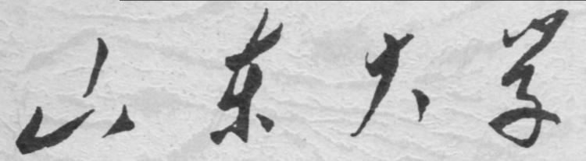

**信息科学与工程学院**

**2022－2023学年第二学期**

实 验 报 告

课程名称： 高频电子线路实验与课程设计

实验名称： 振幅调制及解调

专 业 班 级 通信工程 三班

学 生 学 号 202100120059

学 生 姓 名 陈潇杰

实 验 时 间 2023年4月28日

# 仿真实验部分

## 1.集电极调幅电路的仿真

电路图：

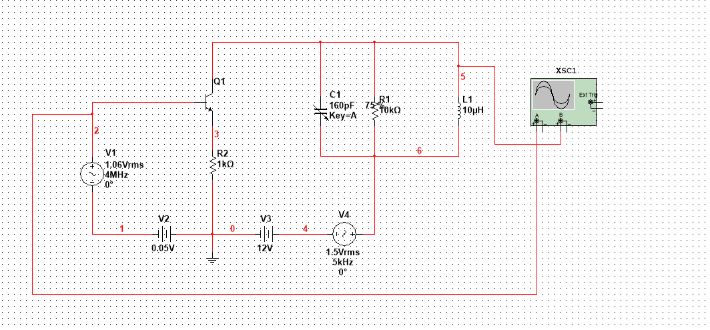

实验结果：

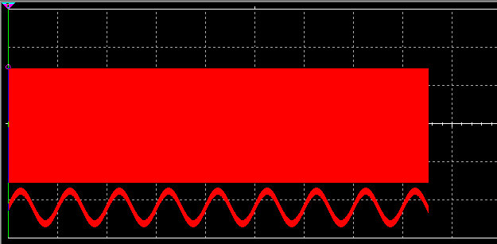

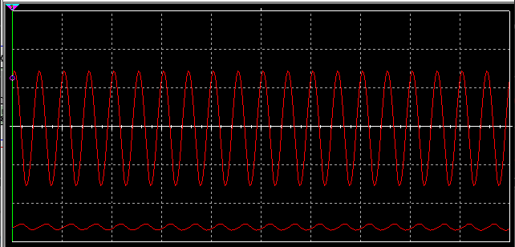

**上方是基波，下方是调制波**

## 2.二极管平衡电路仿真

电路图：

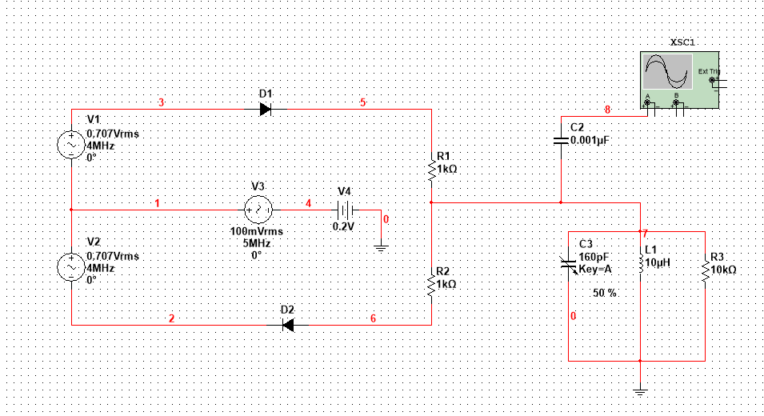

实验结果：

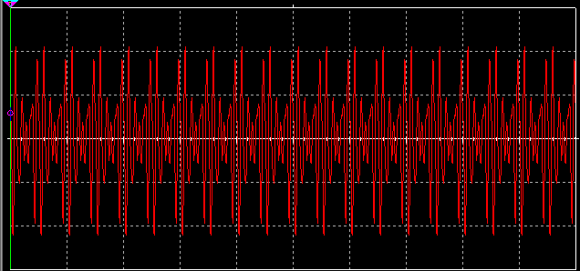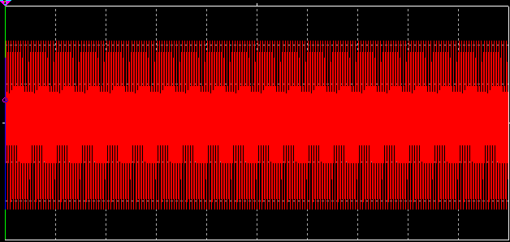

**可以看到起到了调幅的作用**

## 3.二极管环形调幅电路仿真

电路图：

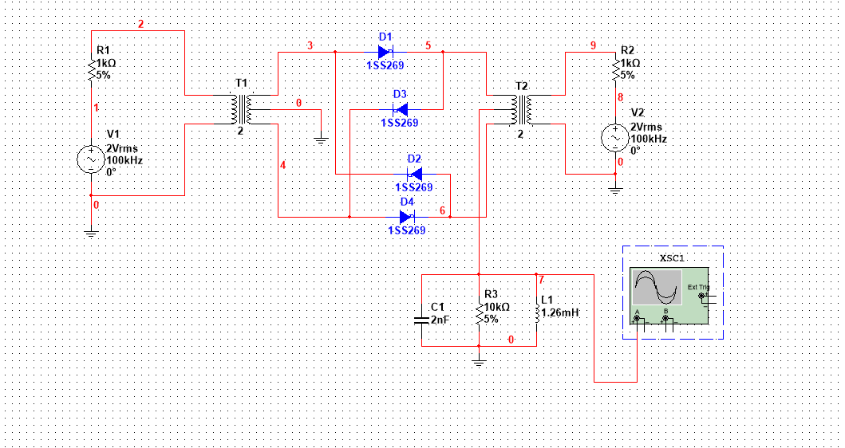

实验结果：

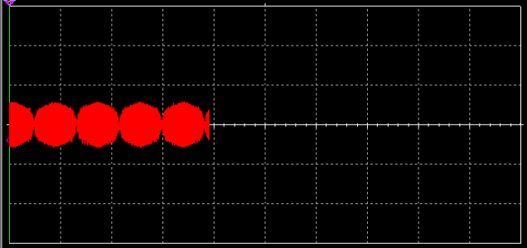

**包络过零点处载波会出现倒相的情况**

## 4.二极管峰值包络检波电路仿真

电路图：

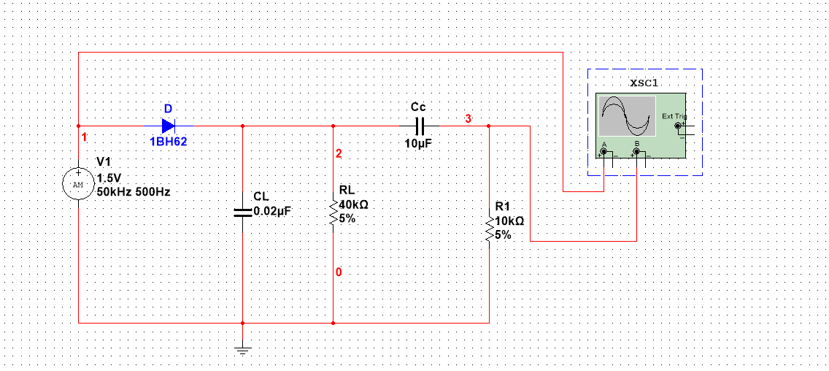

实验结果：

输出波形：

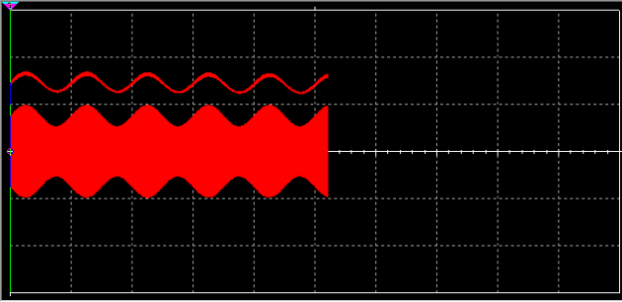

(1）分别做以下仿真：

①将低通滤波器中的电容 CL的取值改为0.2uF，用虚拟示波器观察并记录输出信号的波形。

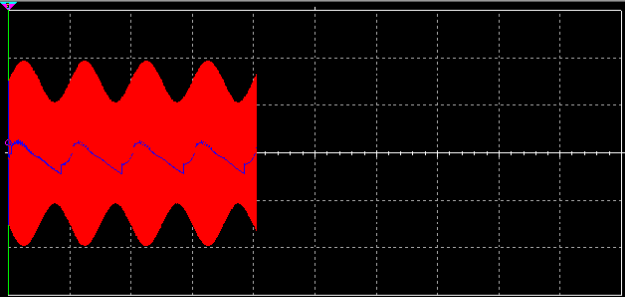

**低通滤波器中的电容值取值不够小，调制信号高频部分被短路。**

②修改检波电路参数，使 RL =400 kΩ，用虚拟示波器观察并记录输出信号的波形。

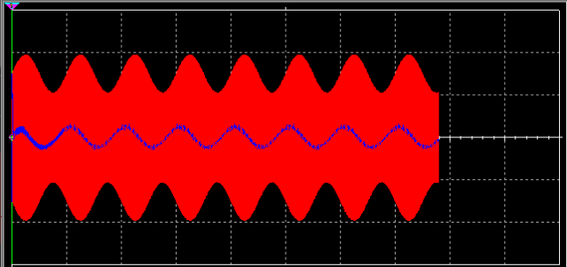

**RL取值过大，放电慢，包络下降快，产生惰性失真**

③将 AM 信号源的调輻指数（ M a）改为0.8，再用虚拟示波器观察并记录输出信号的波形，并说明产生失真的原因。

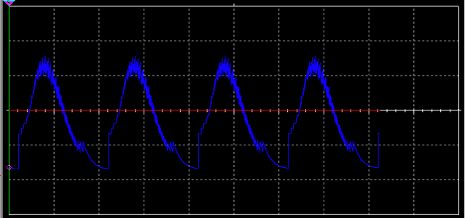

**Ma太大，包络下降速度高于电容放电的速度，产生惰性失真和负峰切割失真。**

④将电路中的隔直流电容 C 改为1uF，负载 R1的取值改为5kΩ，用虚拟示波器观察并记录输出信号的波形。

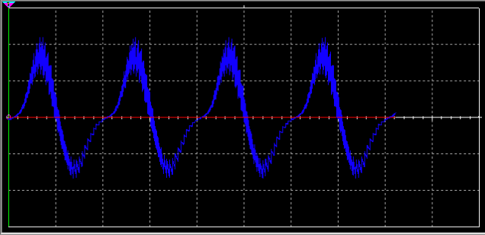

**隔直流电容取值不够大，调制信号低频部分被开路。且R1过小，差生负峰切割失真。**

⑤令AM信号源的载波频率为20 kHz，再用虚拟示波器观察并记录输出信号的波形。

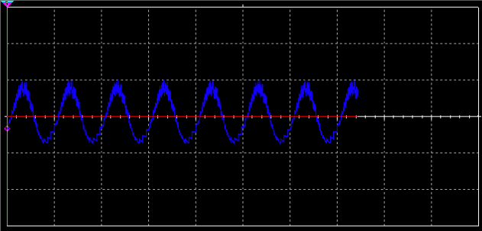

**载波频率过小，无法满足RC网络要求。无法较好地滤除高频分量。**



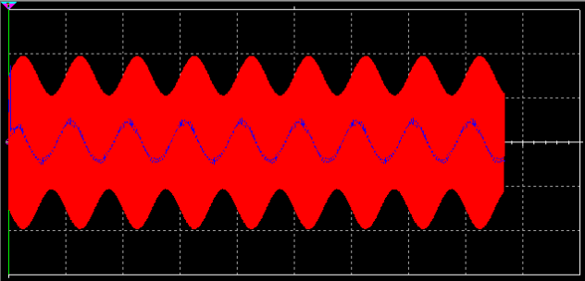

(2）在 Multisim 电路窗口中，创建如图4.6.8所示的电路，使检波器的输人信号保持 Ma=0.8，检査无误后，激活电路仿真，用虚拟示波器观察并记录输人与输出信号的波形。将所得结果与仿真（1）中的③所得到的结果进行比较，并写出得到的相应结论。

**分负载检波电路可减少直流负载阻抗和交流负载阻抗的差别，避免负峰切割失真。**

## 5.分负载检波电路

电路图：

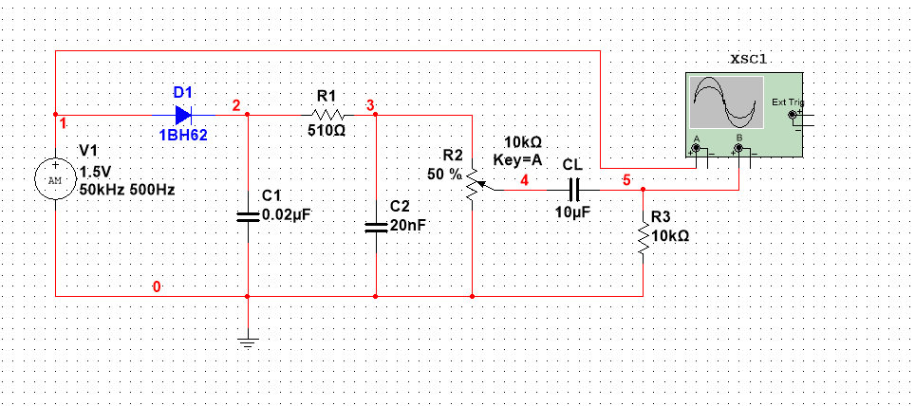

实验结果：

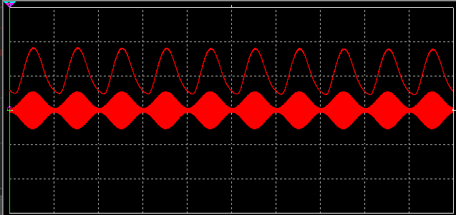

## 6.采用乘法器的振幅调制电路

电路图：

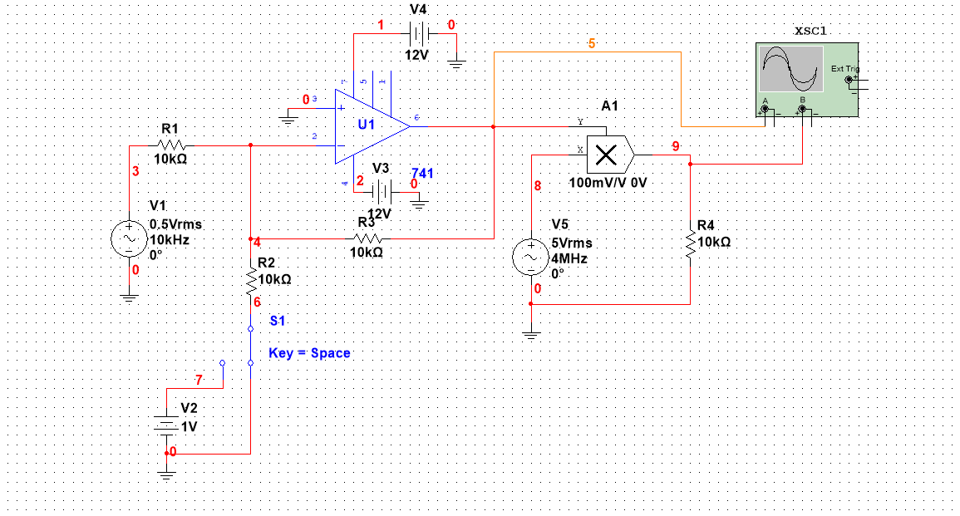

（1）在开关S1分别接“地”和V2的情况下，观察R4两端的输出波形，分析信号的性质

①接地

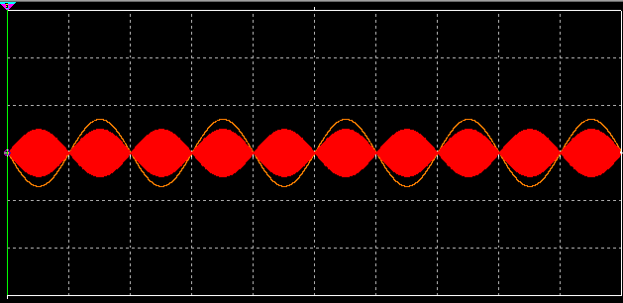

②接V2

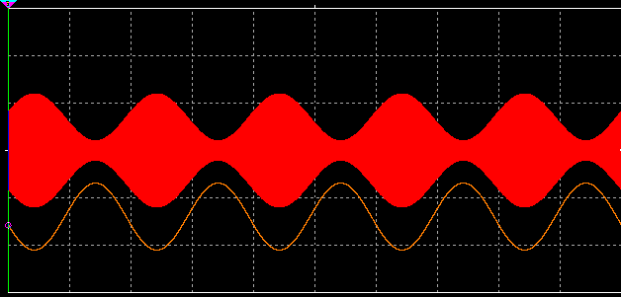

（2）将V5的频率改为200kHz，再观察两种情况下R4两端的输出波形，并观察双边带调制的情况下，在包络过零点处载波180°的相位突变。

①接地

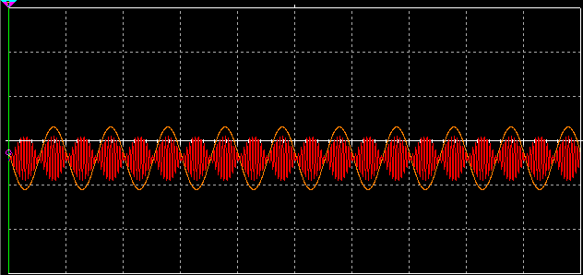

②接V2

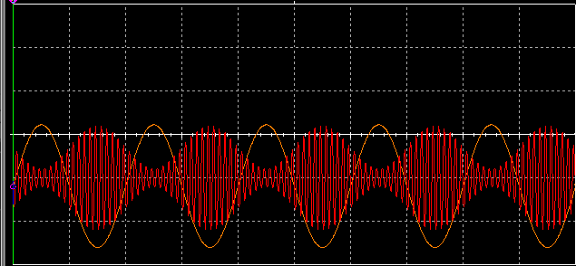

## 7.乘积型同步检波电路

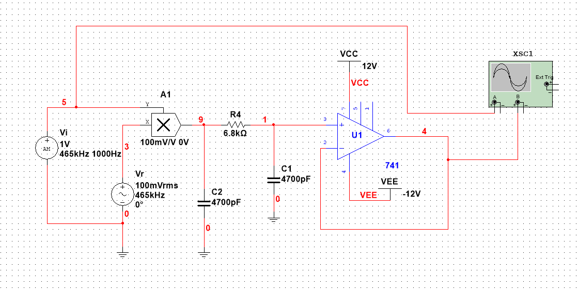

（1）在Y输入端输入幅度为1V，载波频率为465kHz，调制信号频率为1kHz，调幅指数为30%的AM波Vi;在X输入端输入幅度为100mV，频率为465kHz的同步信号Vr，观察输出信号的波形，测量其振幅值。

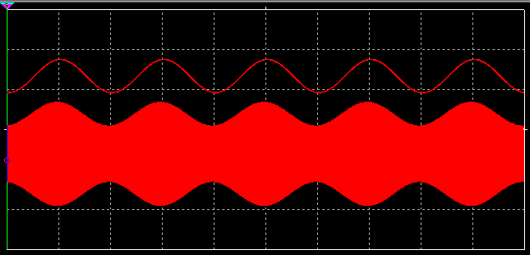

**振幅值为2.074mV**

（2）改变Vi的调幅指数的值，保持其他参数不变，观察输出信号的波形，测量其振幅值，并将结果填入自行设计的表格中。

|  |  |  |  |  |  |  |  |  |  |  |
| --- | --- | --- | --- | --- | --- | --- | --- | --- | --- | --- |
| 1.0调幅指数 | 0.1 | 0.2 | 0.3 | 0.4 | 0.5 | 0.6 | 0.7 | 0.8 | 0.9 | 1.0 |
| 振幅/mV | 0.696 | 1.387 | 2.074 | 2.775 | 3.445 | 4.159 | 4.849 | 5.539 | 6.229 | 6.919 |

**调幅指数0.2**

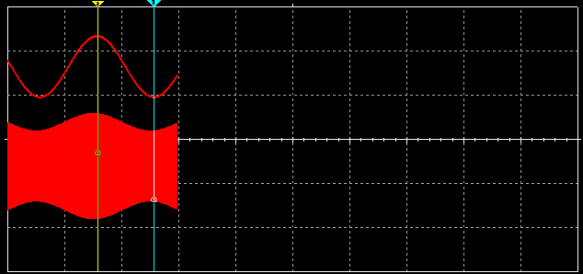

**调幅指数0.3**

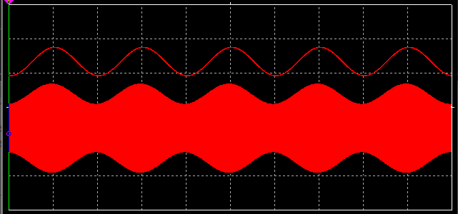

（3）改变Vi的振幅值，保持其他参数不变，观察输出信号的波形及其振幅值的变化，并写出相应的结论。

**观察到波形形状并未发生明显变化，但是输出信号的幅度随着Vi幅值变大而变大**

（4）改变Vr的幅度值，保持其他参数不变，观察输出信号的波形及其振幅值的变化，并写出相应的结论

**观察到波形形状并未发生明显变化，但是输出信号的幅度随着Vr幅值变大而变大，且变化速率比变化Vi时更明显。**

# 实验室操作部分

## 1.集电极调幅—高电平振幅调制实验

### 1.实验目的及实验原理

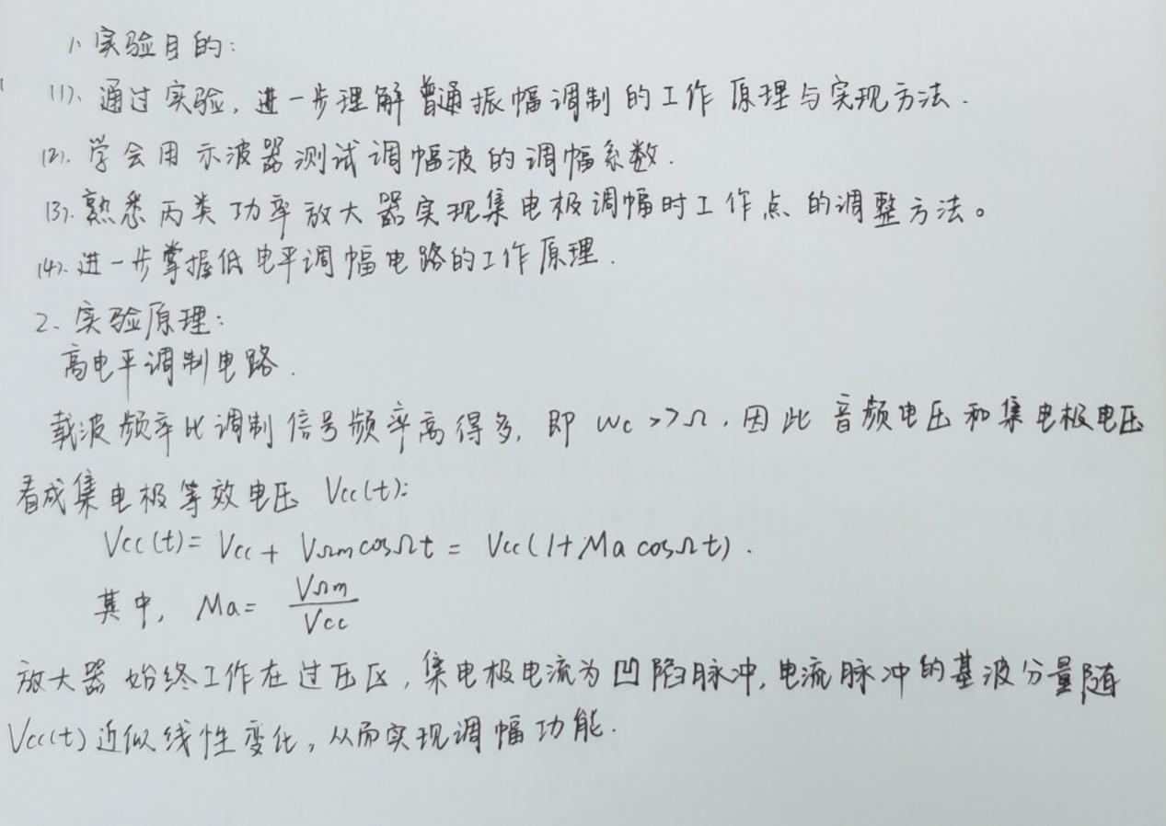

## 2.实验内容

将开关11K02处于开路状态，即去掉负载，完成以下操作：

（1）调试电路的静态工作点，使电路工作在过压状态；

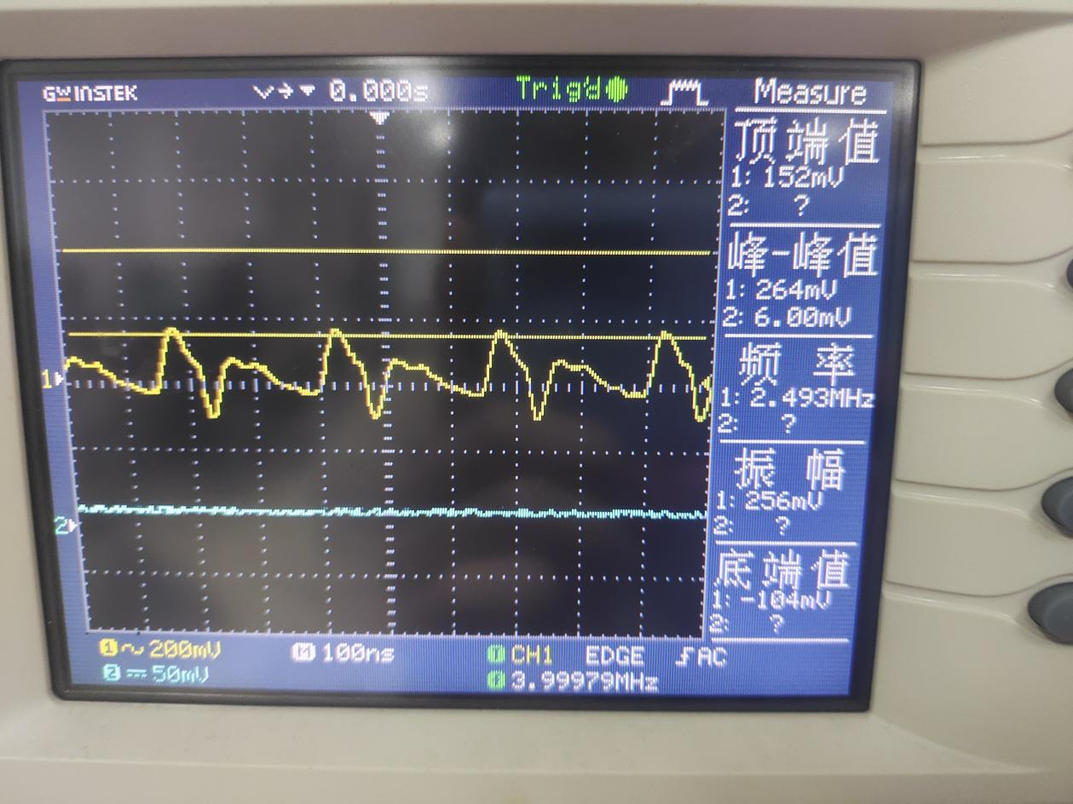

（2）将1kHz左右，幅度2V至3V的低频正弦波信号，由11IN02 端输入，并用示波器同时观察11TP05、11TP06点的波形。

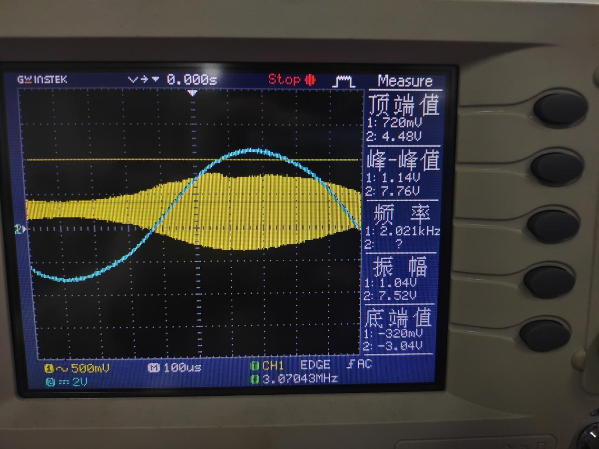

（3）测试电路参数变化对调幅指数 Ma 的影响。

A. 保持音频频率为F=1kHz不变，改变音频信号的幅度，输出调幅波的调幅指数应发生变化。测试 Ma 随VΩm 的变化， 将结果填入自制的表格内，作出 Ma ～ VΩm曲线。

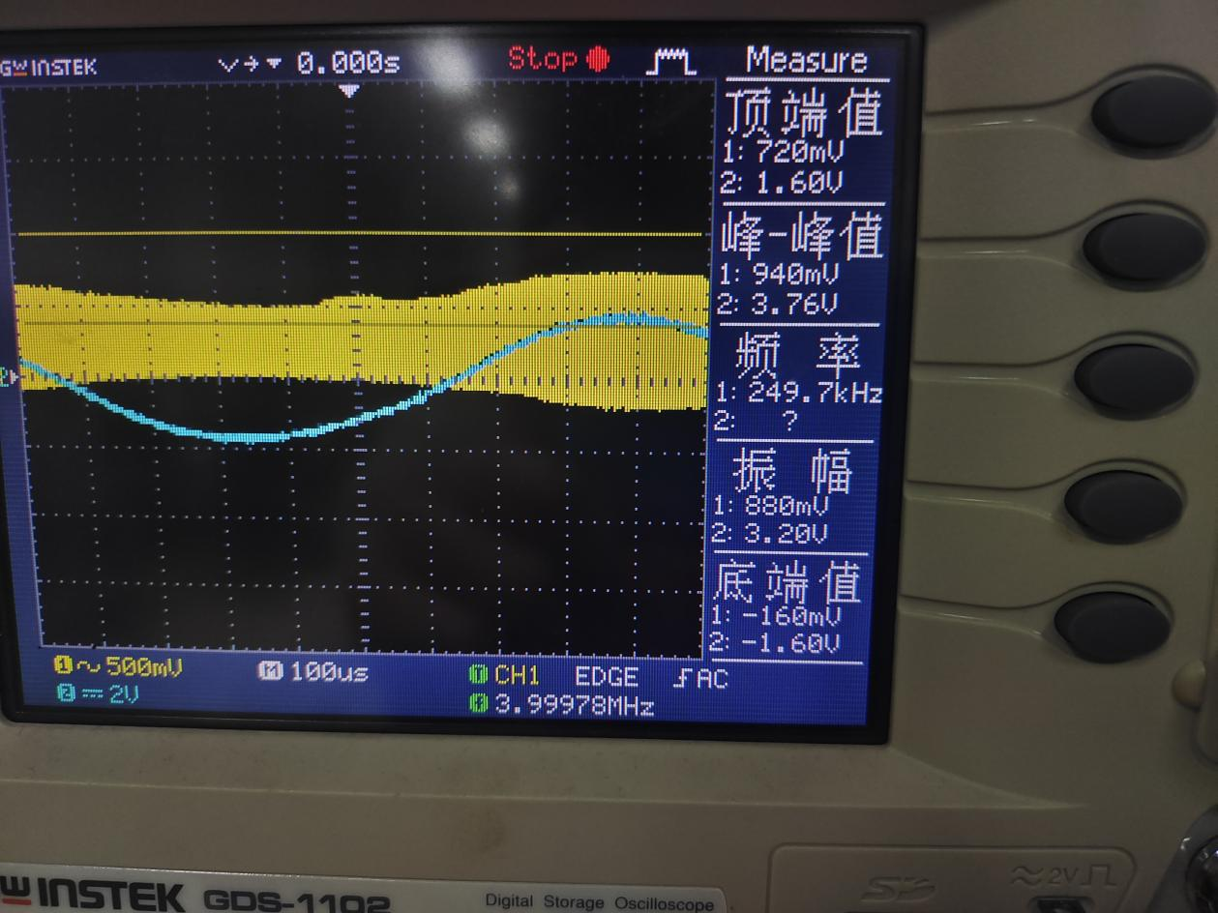

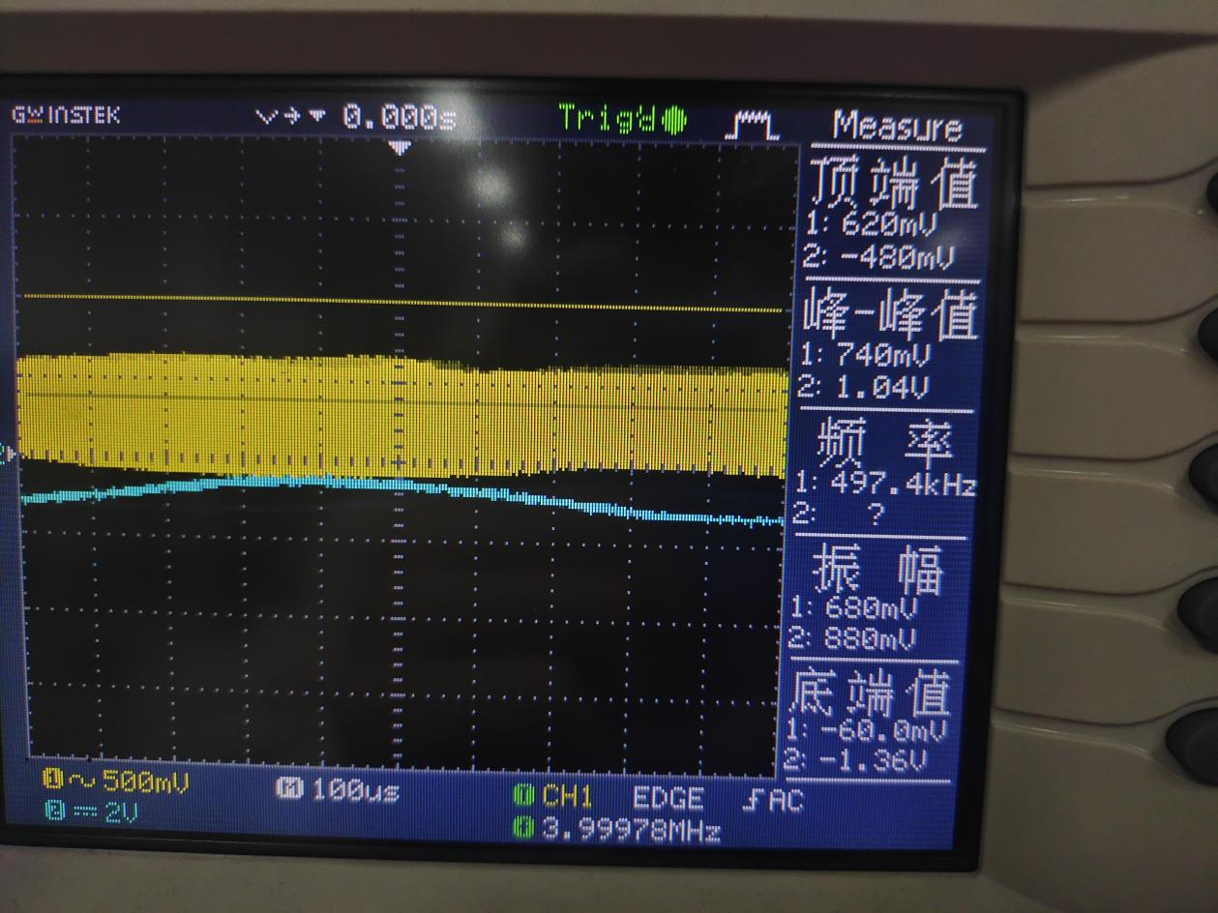

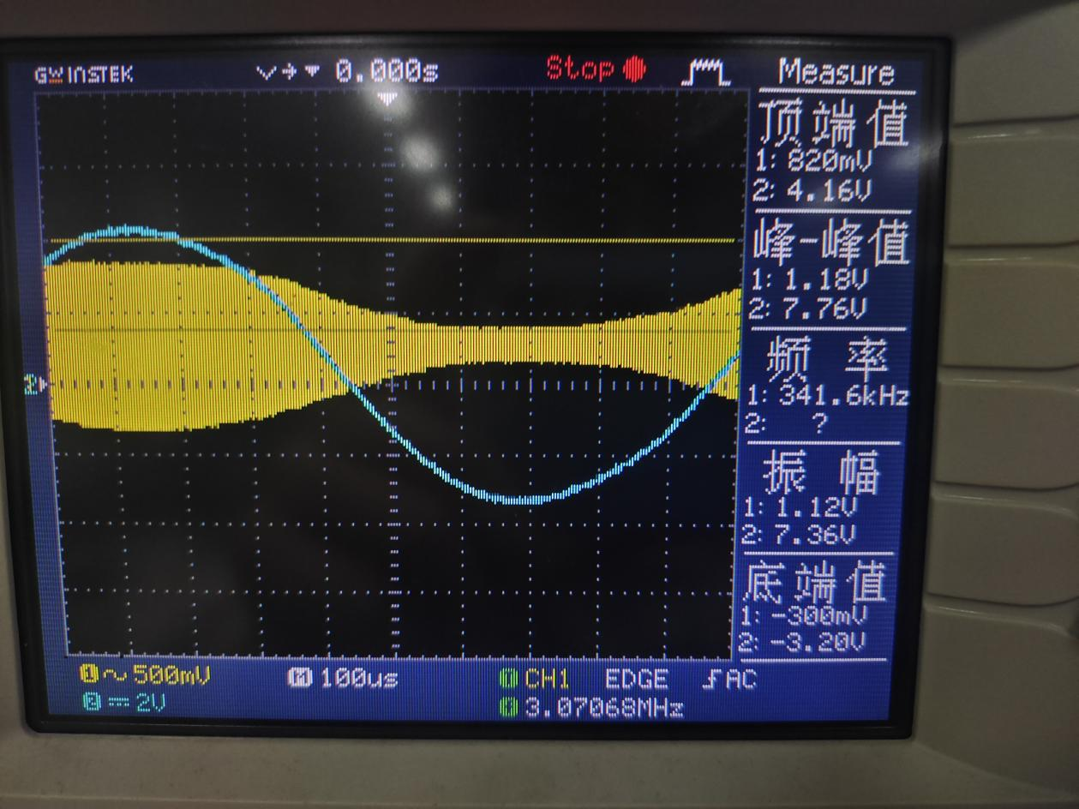

|  |  |
| --- | --- |
| VΩm/V | Ma |
| 0.52 | 0.09 |
| 1.88 | 0.23 |
| 3.88 | 0.6 |

**观察到实际上呈线性变化**

B. 保持音频电压VΩm=2.8V不变，改变调制信号的频率，调幅 波的包络亦随之变化。测试Ma随音频频率的变化，将结果 填入自制的表格内，并作出 Ma ～ F 曲线

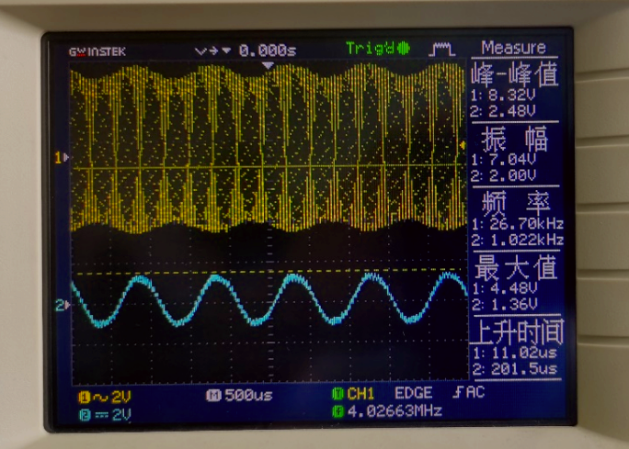

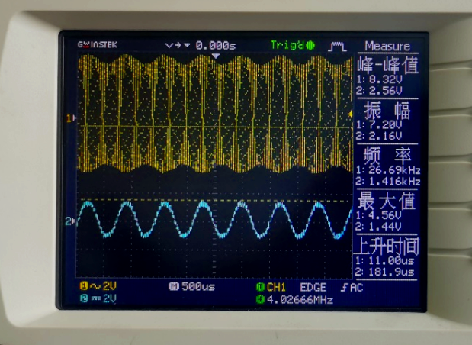

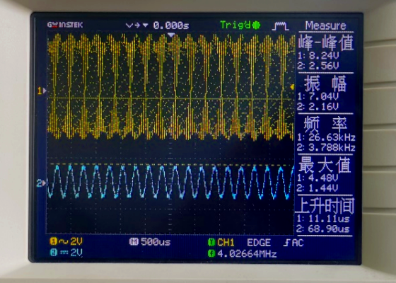

**观察到基本无影响**

【思考题】

(1）集电极调幅为何必须工作在过压状态，如何保证本实验工作在过压状态？

**答：集电极调幅只有工作在过压状态，其特性曲线才近似表现为线性，Vcc可以起到控制Vcc作用，从而起到振幅调制作用。**

(2）若要保持 VΩm =5V，实现 Ma =100%，必须采取什么措施？

**答：添加偏置电源，使二极管始终保持导通状态。**

(3）差分对不对称将对调幅电路产生什么影响？

**答：无法较好地实现所需地频谱搬移功能，无法起到正常的调幅功能。**

## 2、包络检波实验

### 1、实验目的及原理

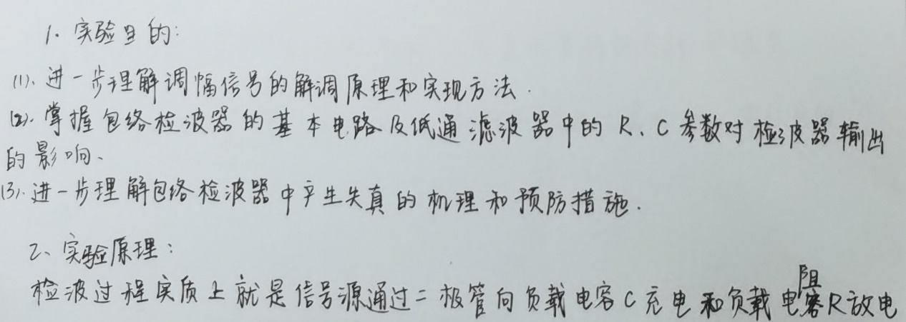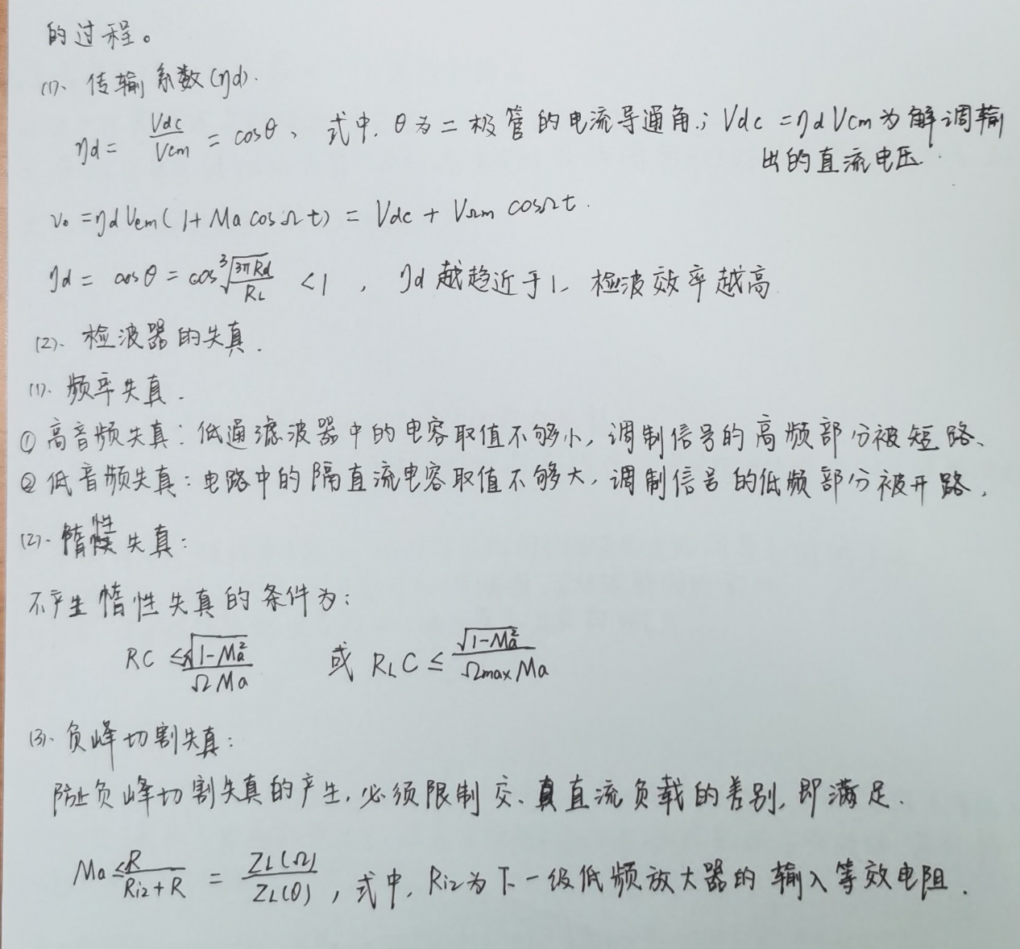

### 2.实验内容

①、将开关18k08断开，从18OUT01端输出：

（1）断开开关18k09、18k10（等效负载Ri2无穷大），改变低通滤波器的滤波电容CL的大小（分别为0.01μF 、0.1μF 、1μF）和电阻 RL的大小（分别为4.7kΩ、30 kΩ、47 kΩ），用示波器观察输出信 号的波形并记录。

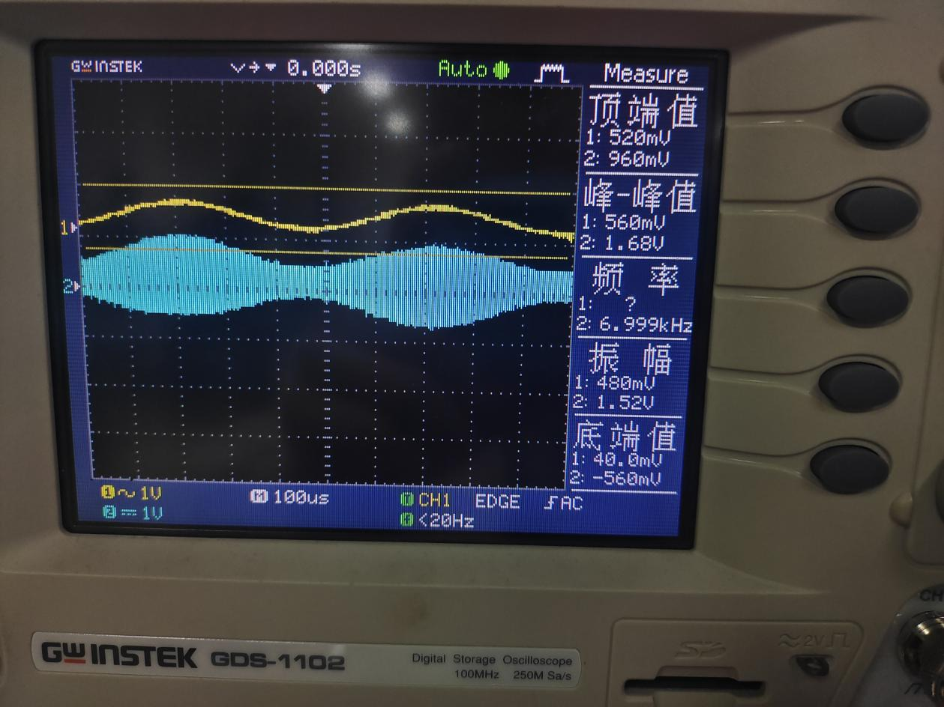

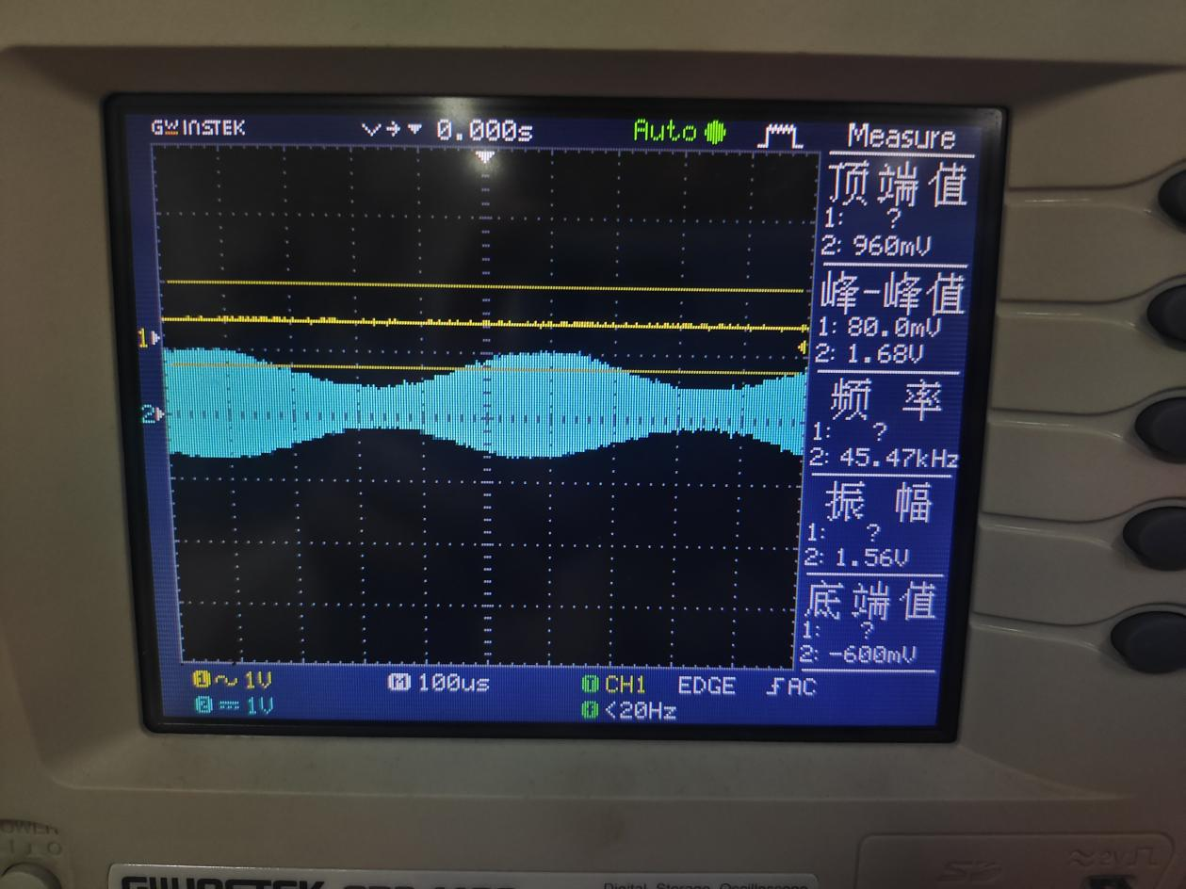

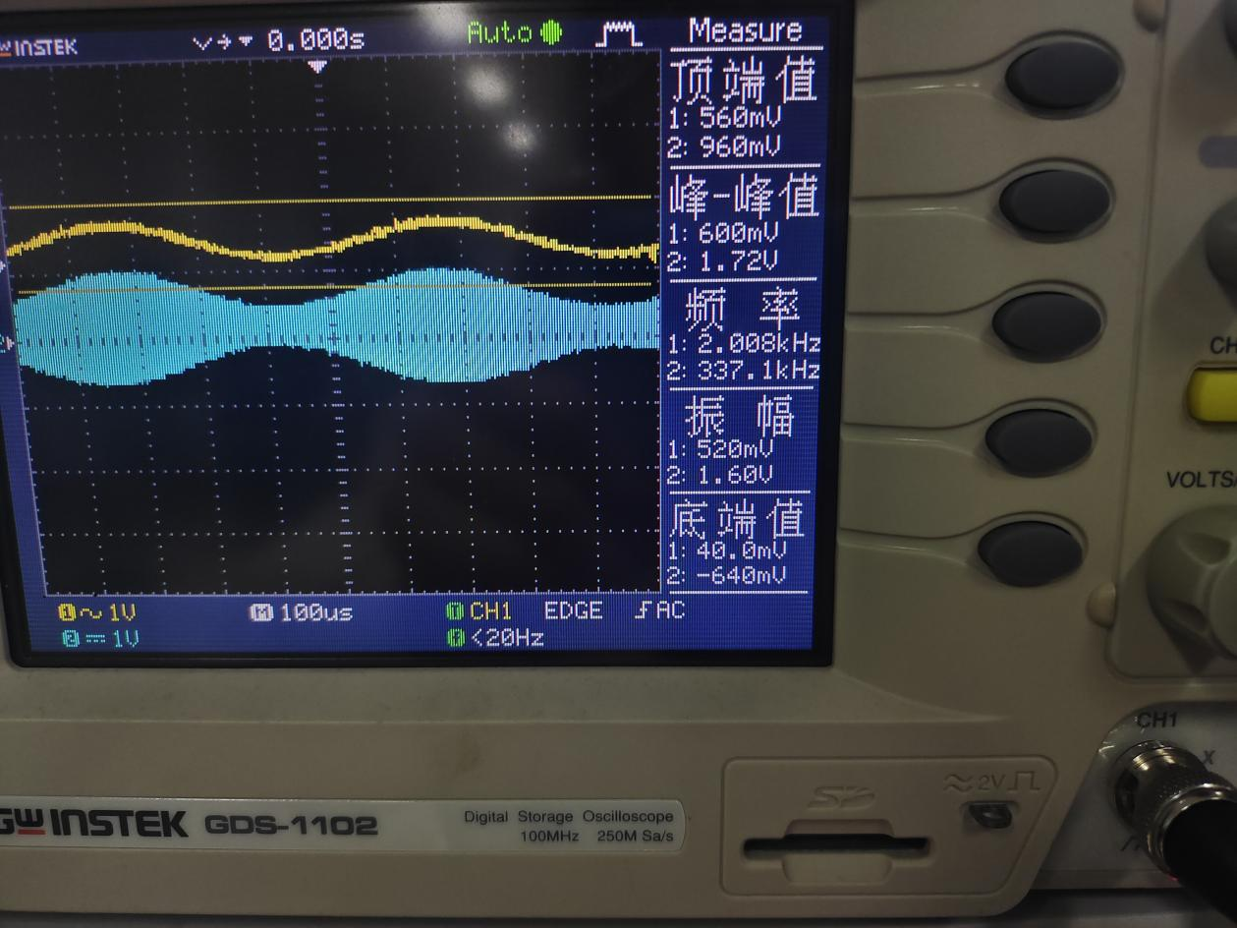

（2）取步骤（1）中输出波形最理想的电阻RL、电容CL的值，改变 等效负载Ri2大小（1kΩ、10 kΩ），用示波器观察输出信号的波形并记录。

选（1）中CL为0.01μF、RL为47kΩ

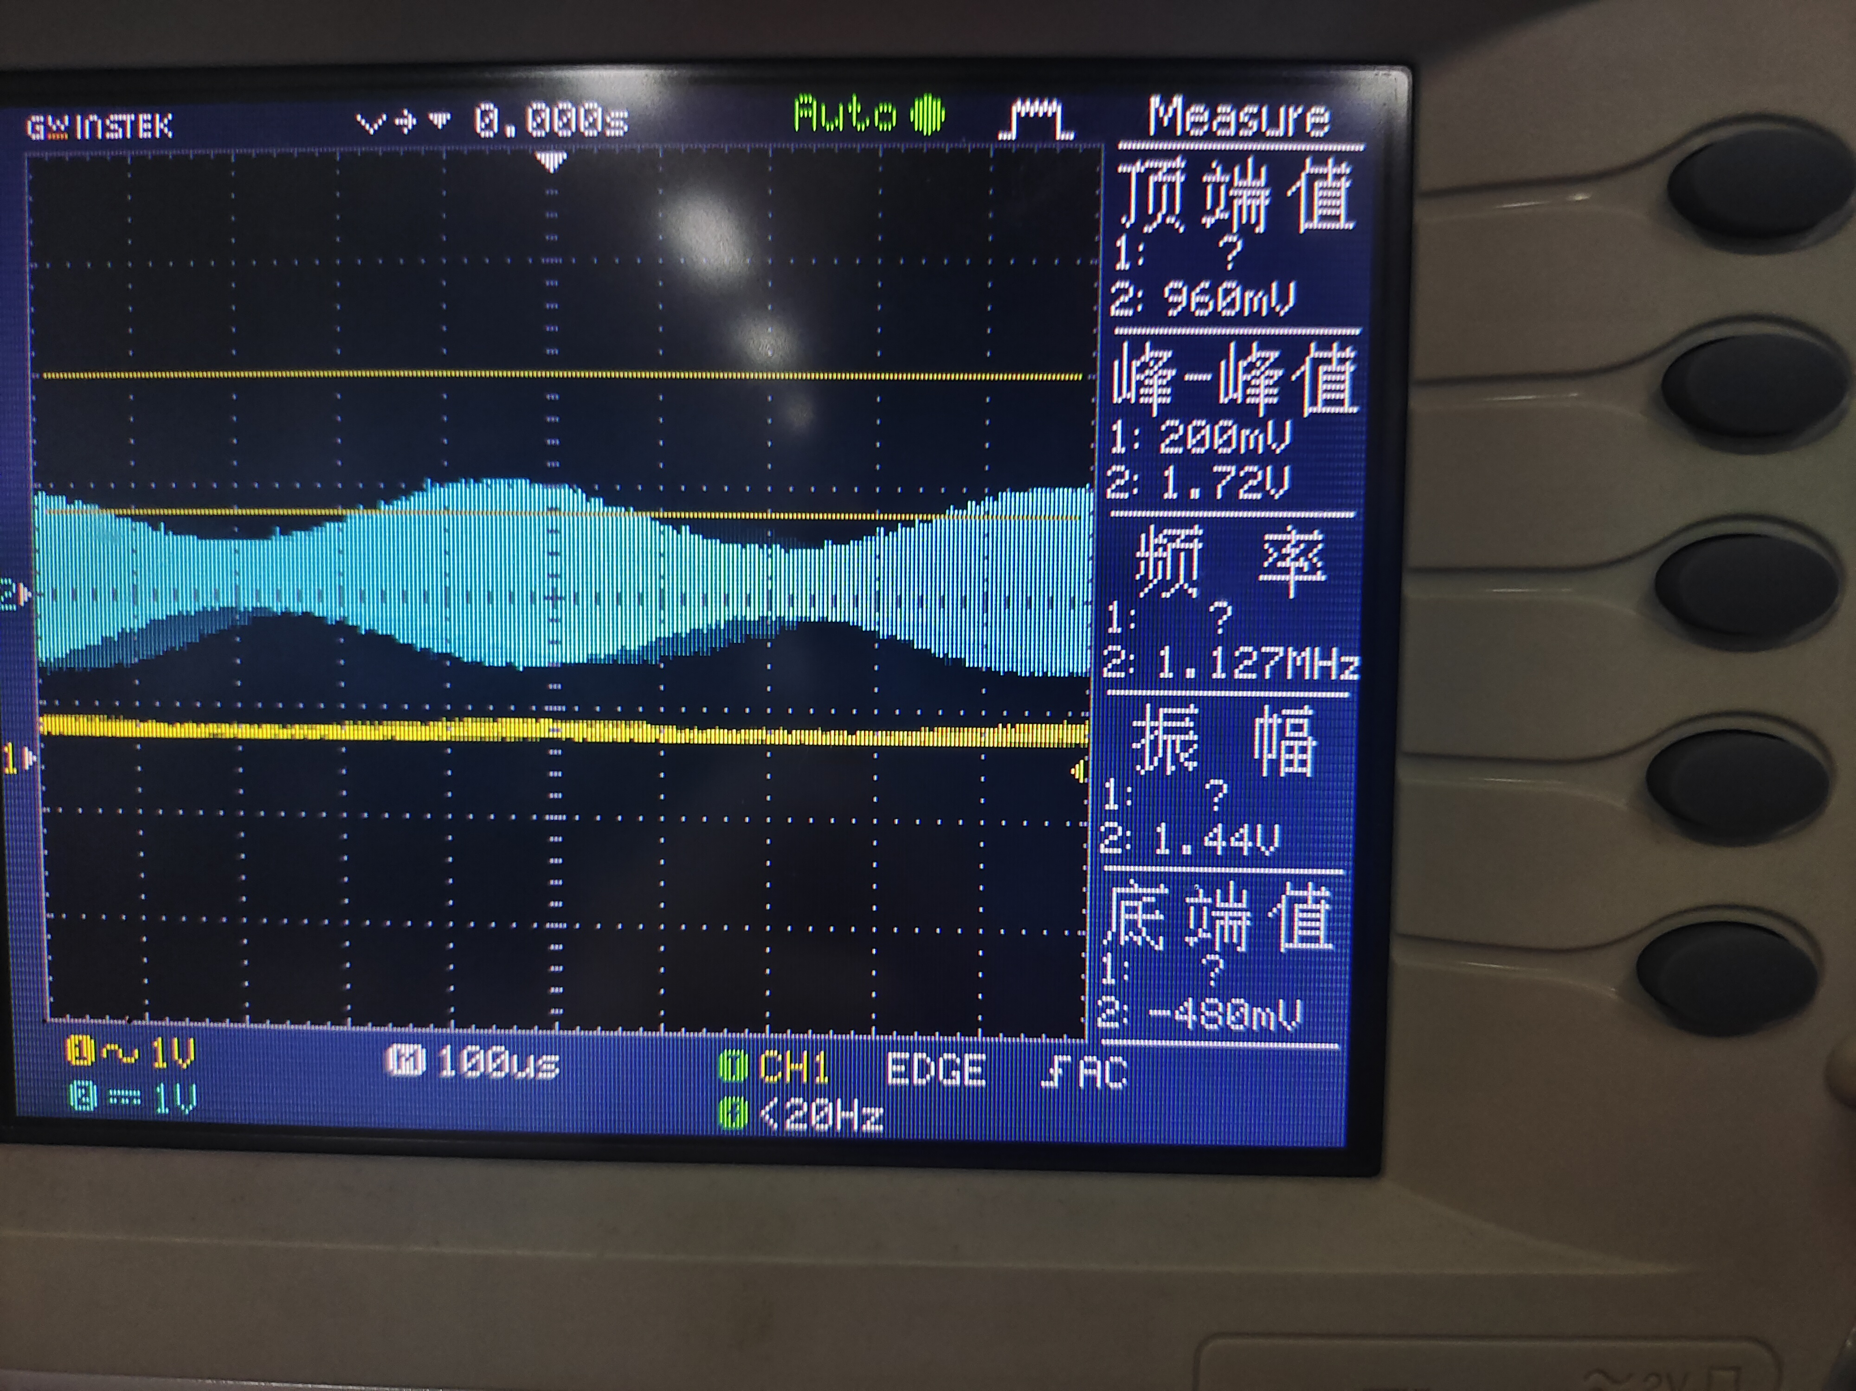

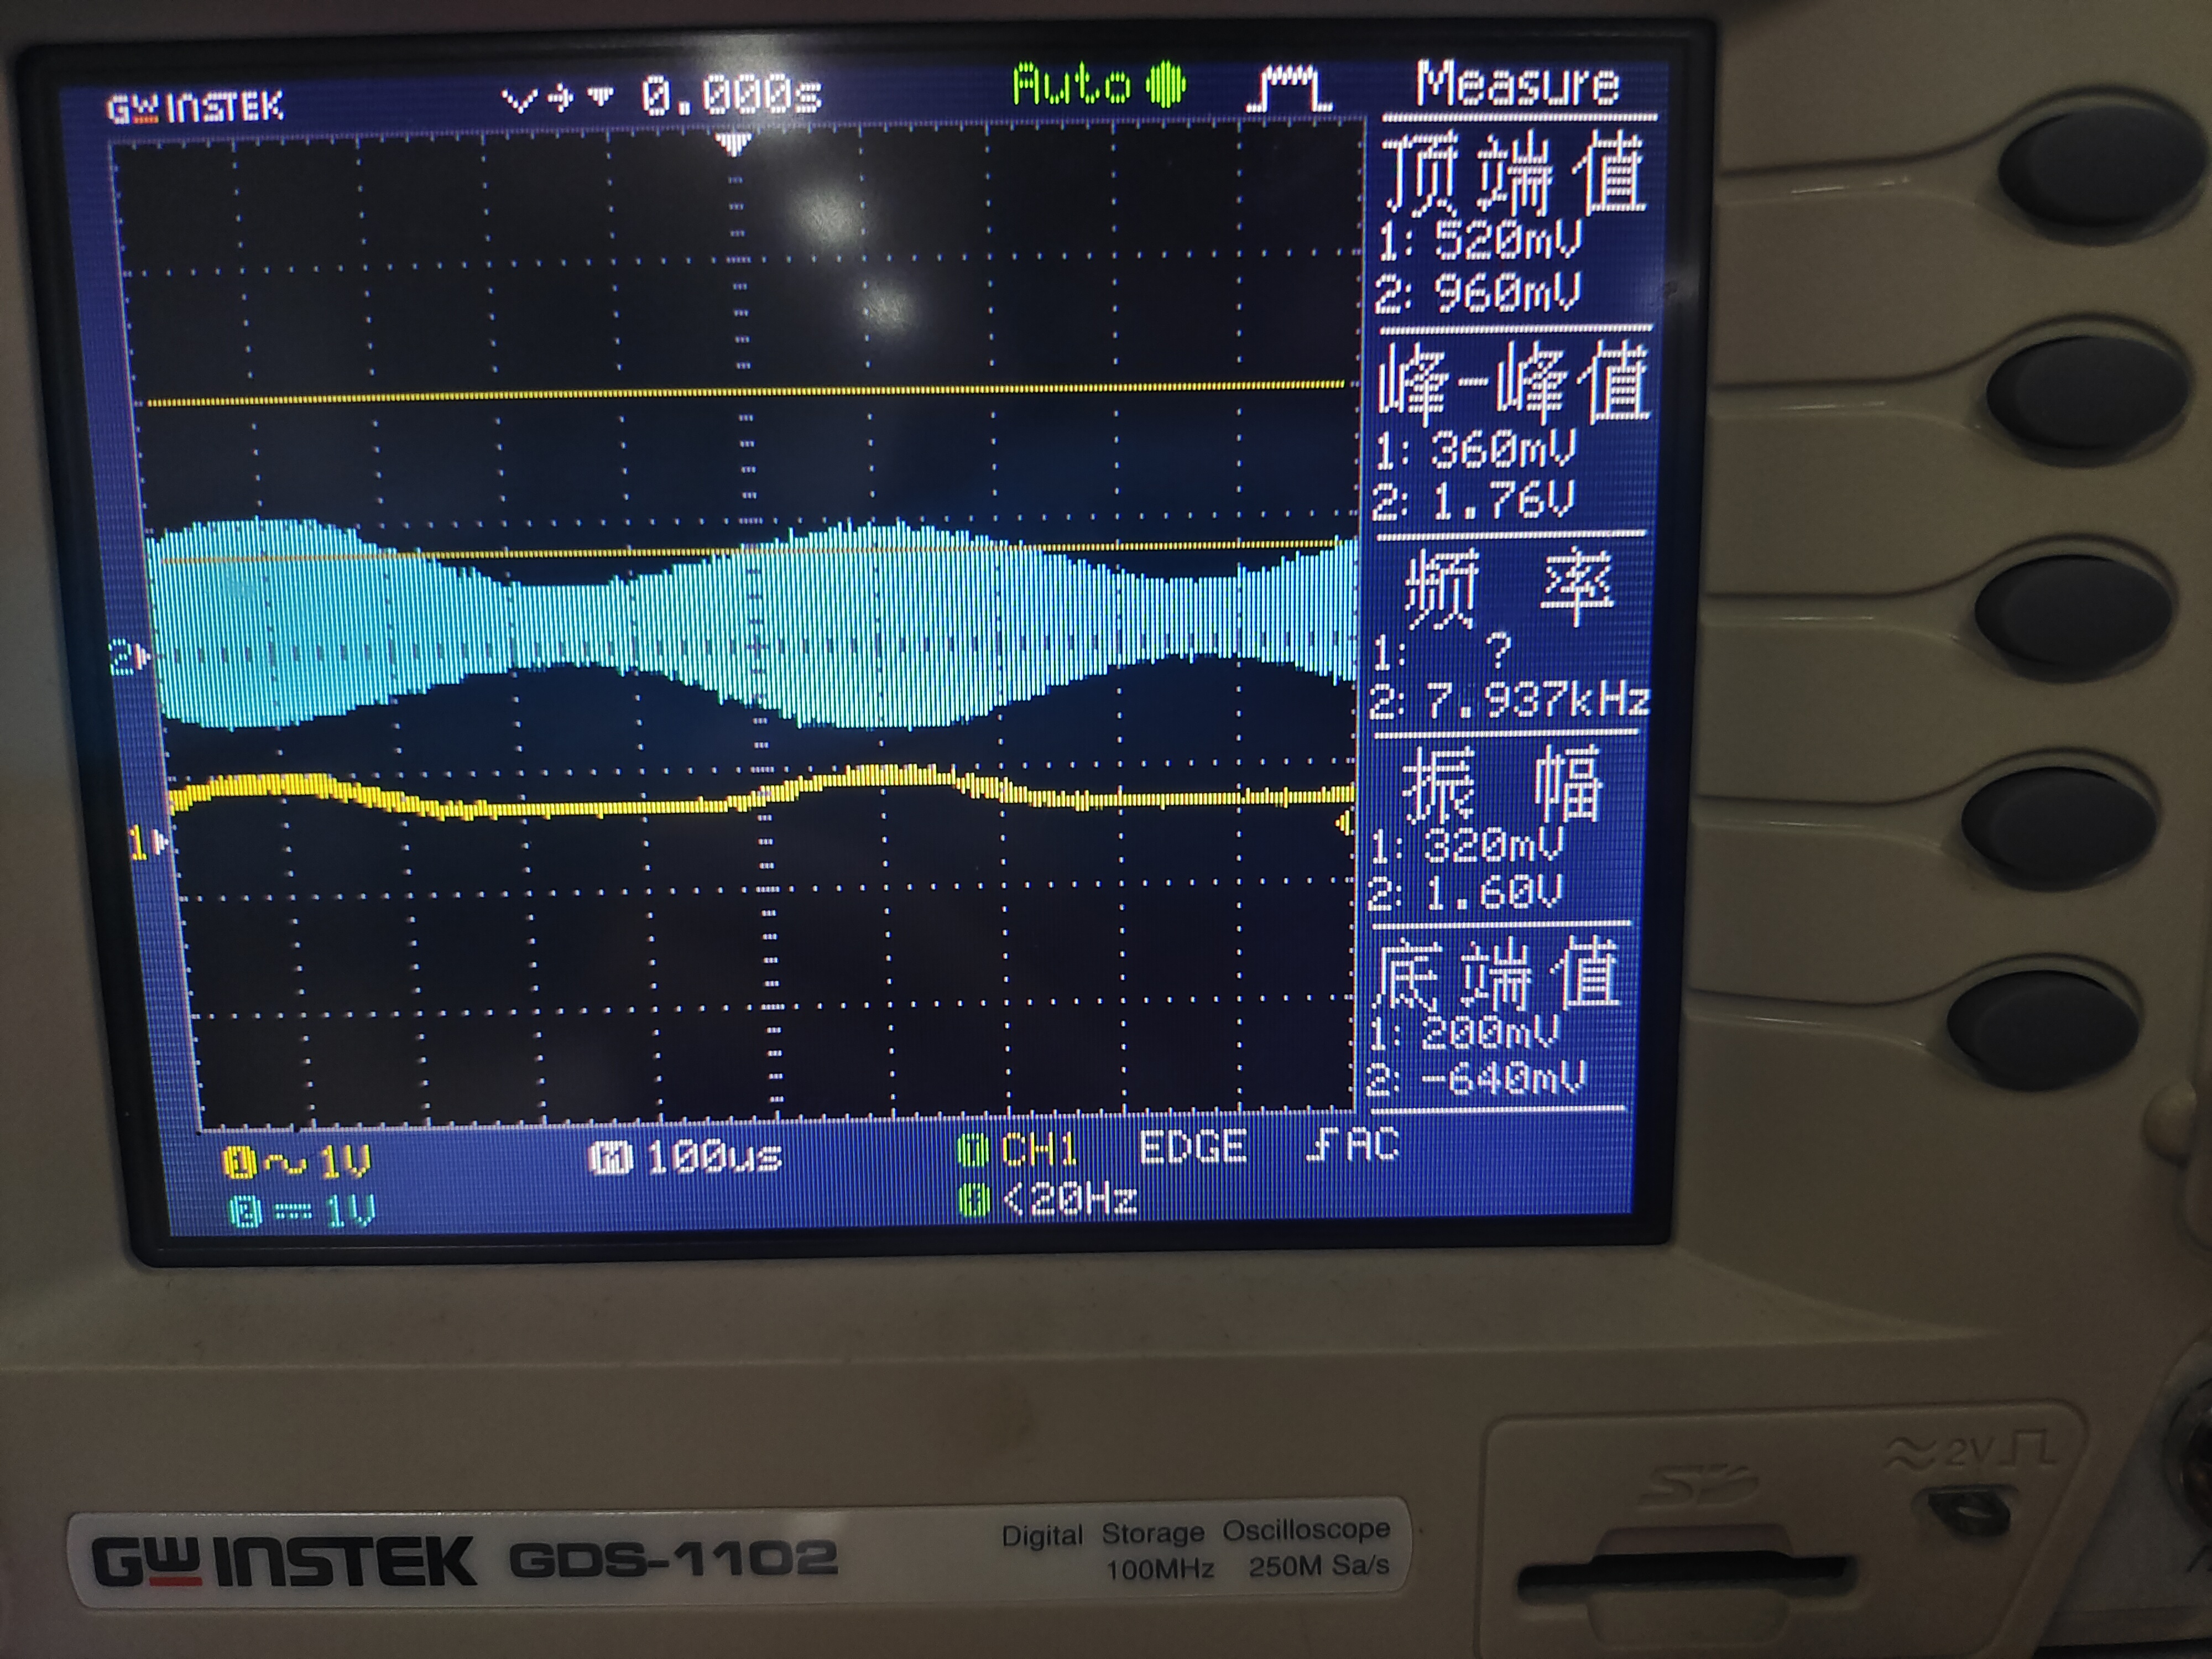

②、将开关18k08接通，开关18k05～07断开，从18OUT02端输出：

（1）断开开关18k11、18k12（等效负载Ri2无穷大），改变低通滤波器的滤波电容CL的大小（分别为0.01μF 、0.1μF 、1μF），用示波器观察输出信号的波形并记录。





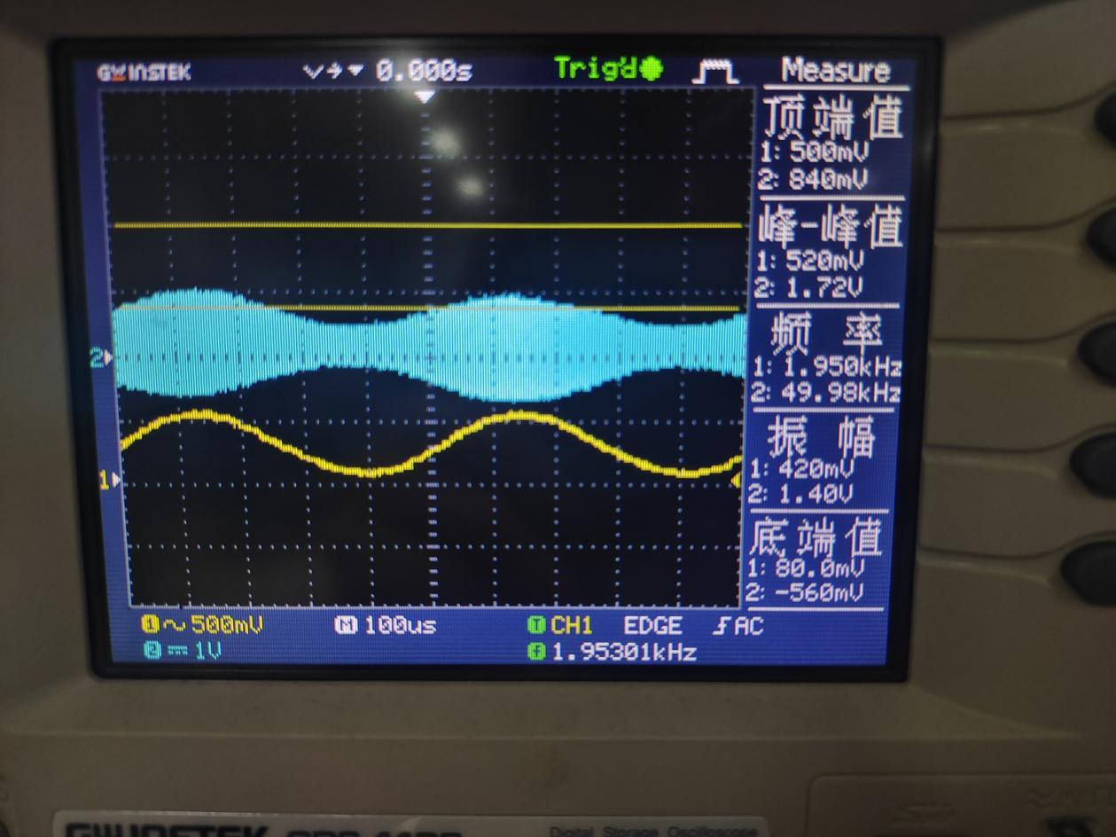

1. 取步骤（1）中输出波形最理想的电容CL的值，改变等效负载 Ri2大小（1kΩ、10 kΩ），用示波器观察输出信号的波形并记录。

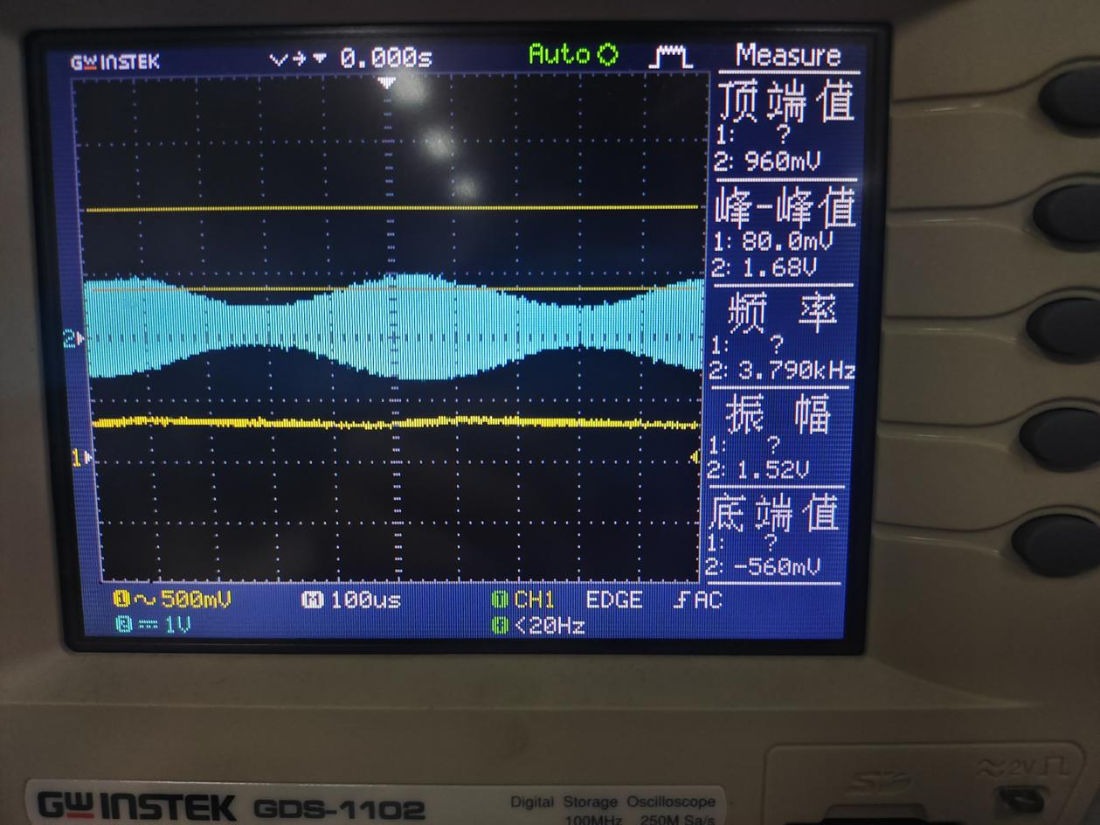

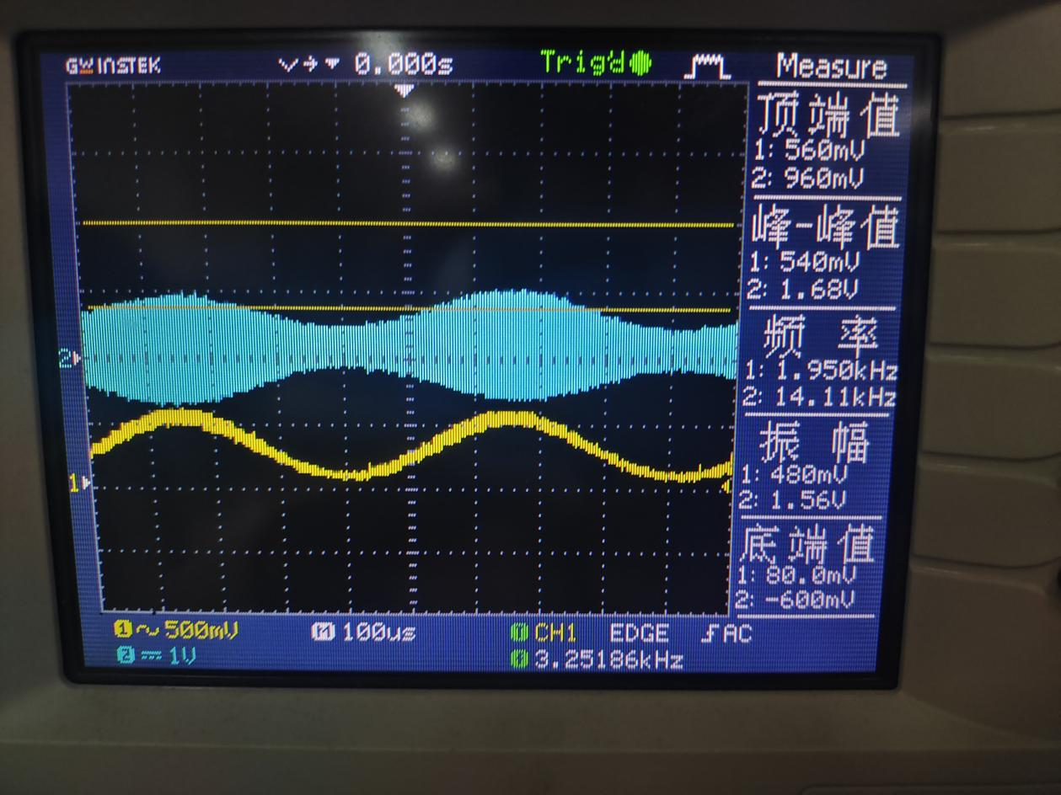

**【思考题】**

(1）分析仿真步骤（1）中的几种情况有可能出现的结果和消除的措施。

**答：惰性失真、负峰切割失真、频率失真等。**

**消除措施：**

**惰性失真：选择合适的RLC数值，使C放电速度大于包络下降速度即可避免。**

**负峰切割失真：选择Ri2较大的检波电路或采用分负载检波电路或采用集成运放。**

**频率失真：低通滤波器电容取值足够小以防止高频部分被短路；隔直流电容足够大以防止低频部分被开路。**

(2）分析仿真步骤（2）中的情况有可能出现的结果。

**答：分负载检波电路可减少直流负载阻抗和交流负载阻抗地差别，避免负峰切割失真。**

(3）简述惰性失真产生的原因。

**答：电容放电速度小于包络下降速度，导致二极管总是处于截止状态，电容一直放电，不再随包络变化，直到输入电压振幅重新超过输出电压，二极管才会再次导通，出现惰性失真。**

(4）简述负峰切割失真产生的原因。

**答：直流负载阻抗和交流负载阻抗的差别过大，且Ma太大，在RL上的分压反向加载二极管两端使，若出现上述情况，则导致二极管截止，出现负峰切割失真。**

## 3、模拟乘法器—低电平振幅调制实验

### 1.实验目的及实验原理

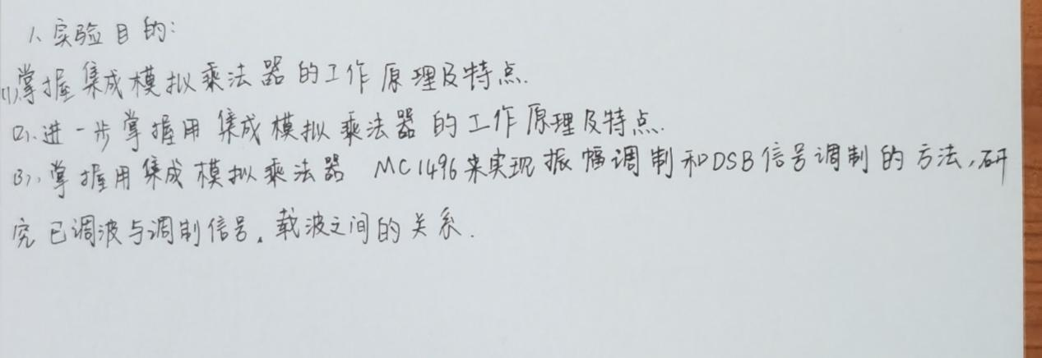

### 2.实验内容

乘法器实现普通AM振幅调制

（1）调制信号频率为 F=1KHz, VΩm≤400 mV；输入的载波信号fc=4 MHz， Vcm<50mV，观察并记录此时5OUT02端的输出vo(t)波形。

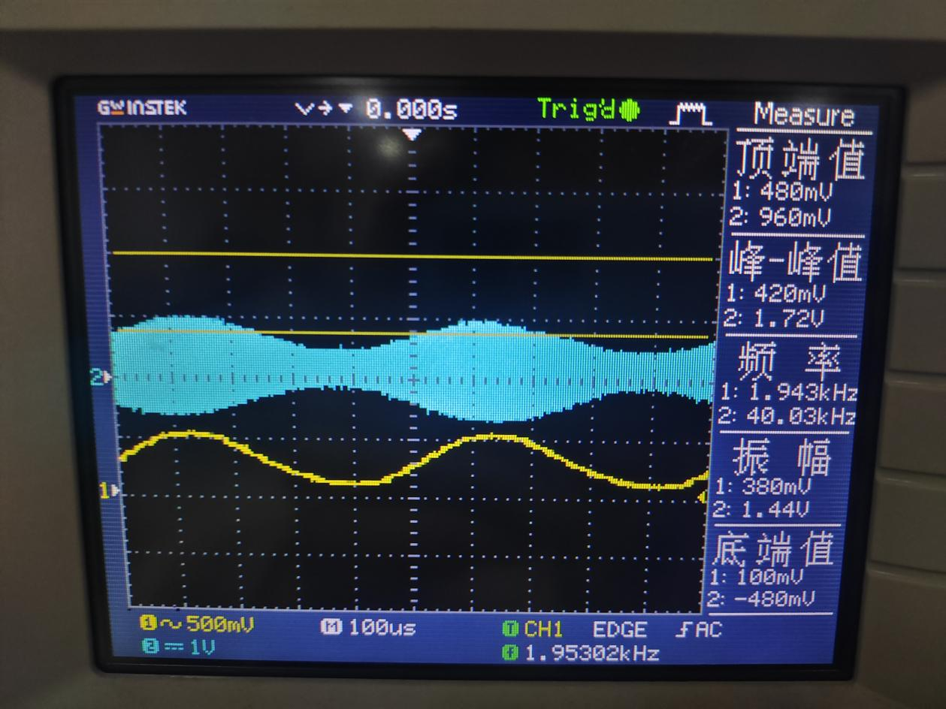

（2）调节电位器5W01，观察输出波形的变化，记录过调制失真时的波形。

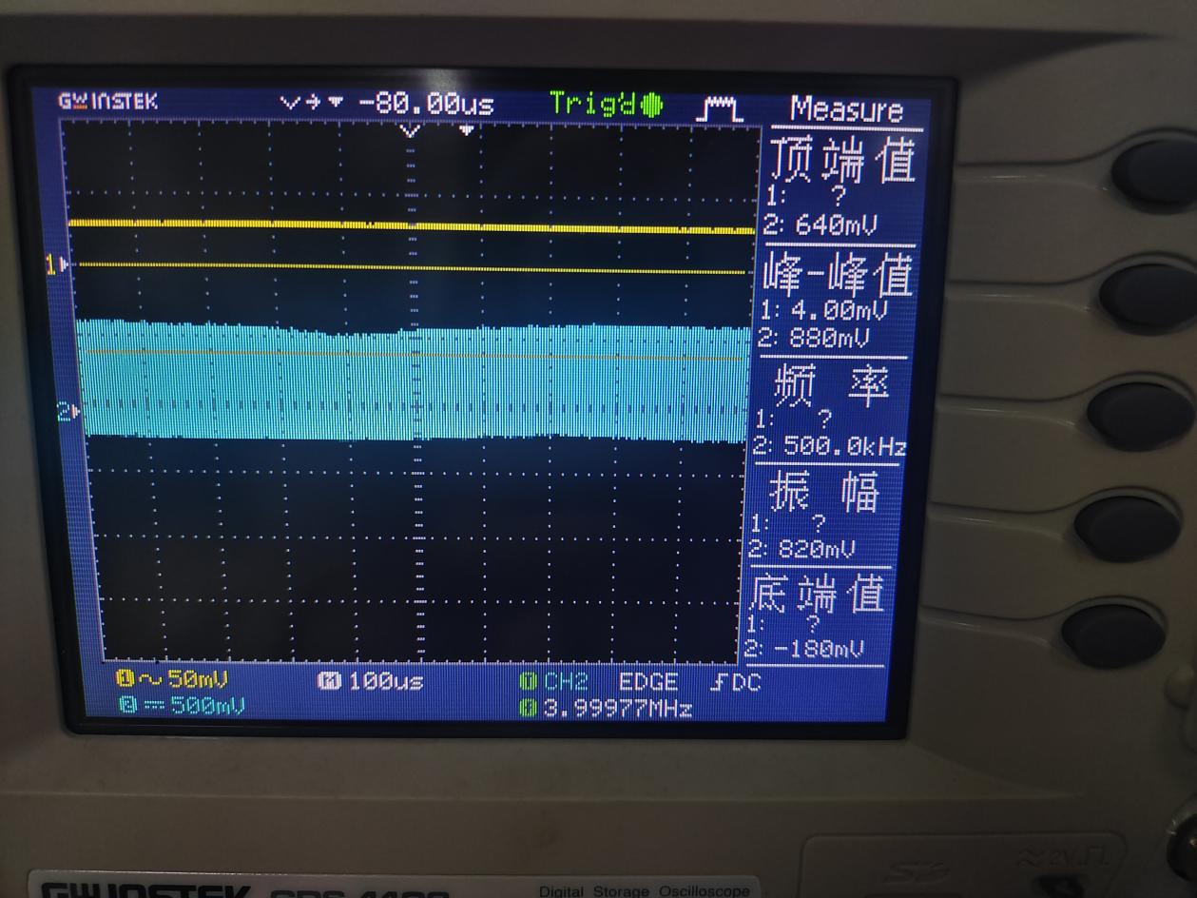

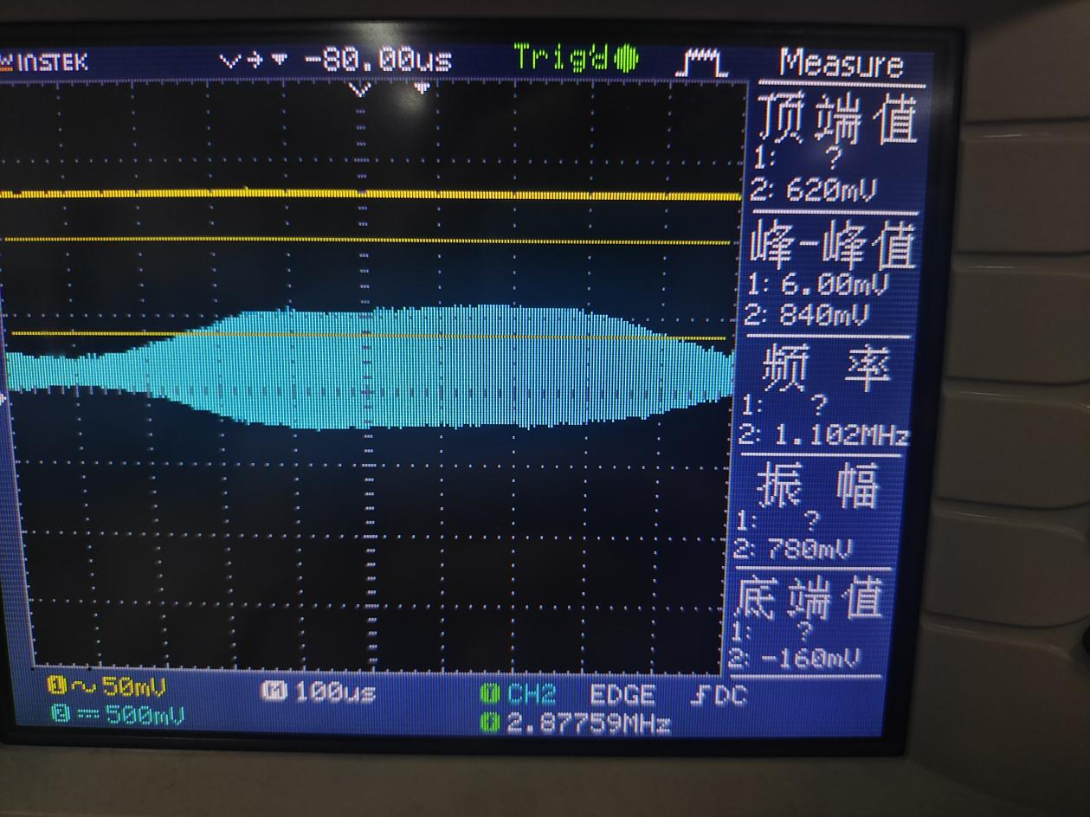

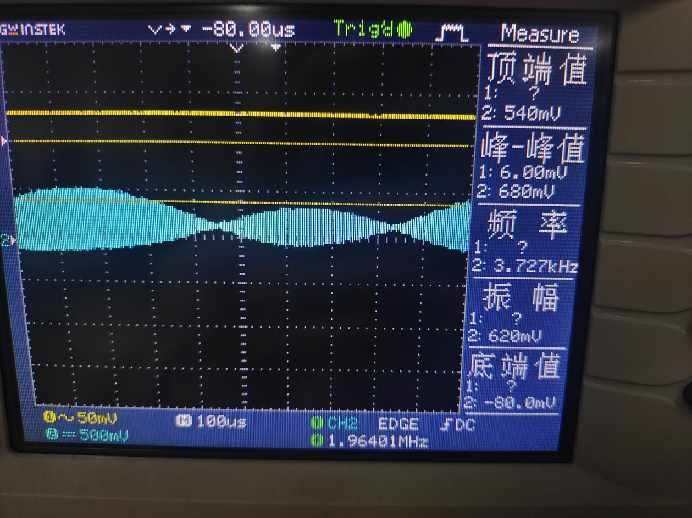

（3）改变调制信号的幅度VΩm，保持其他参数不变，观察输出波形的变化

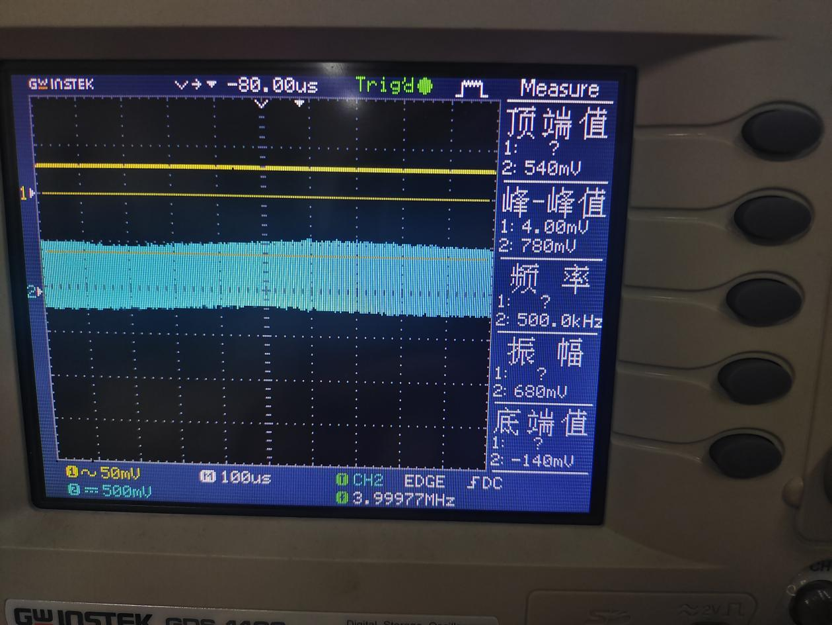

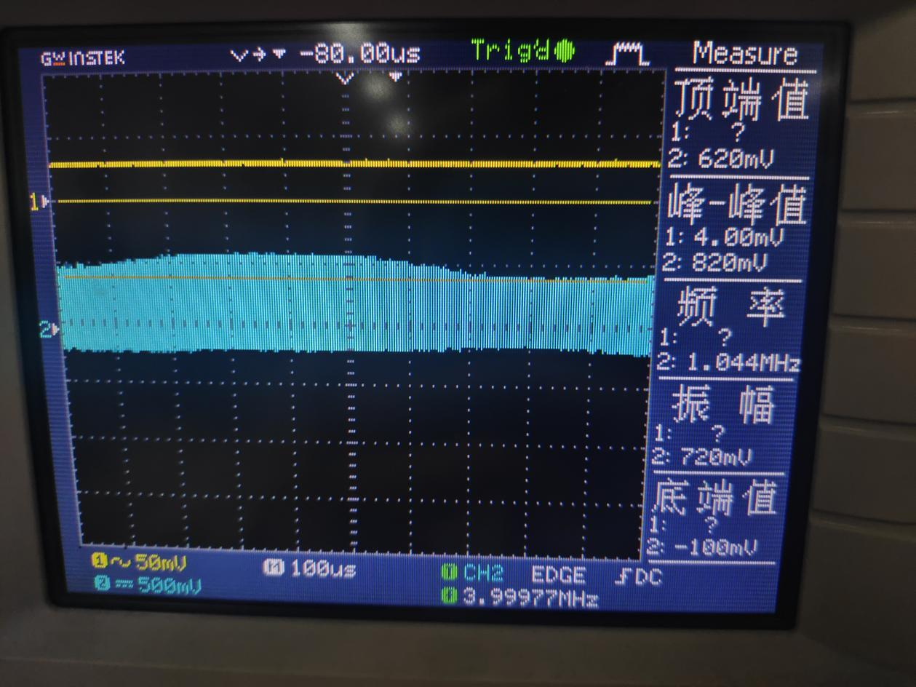

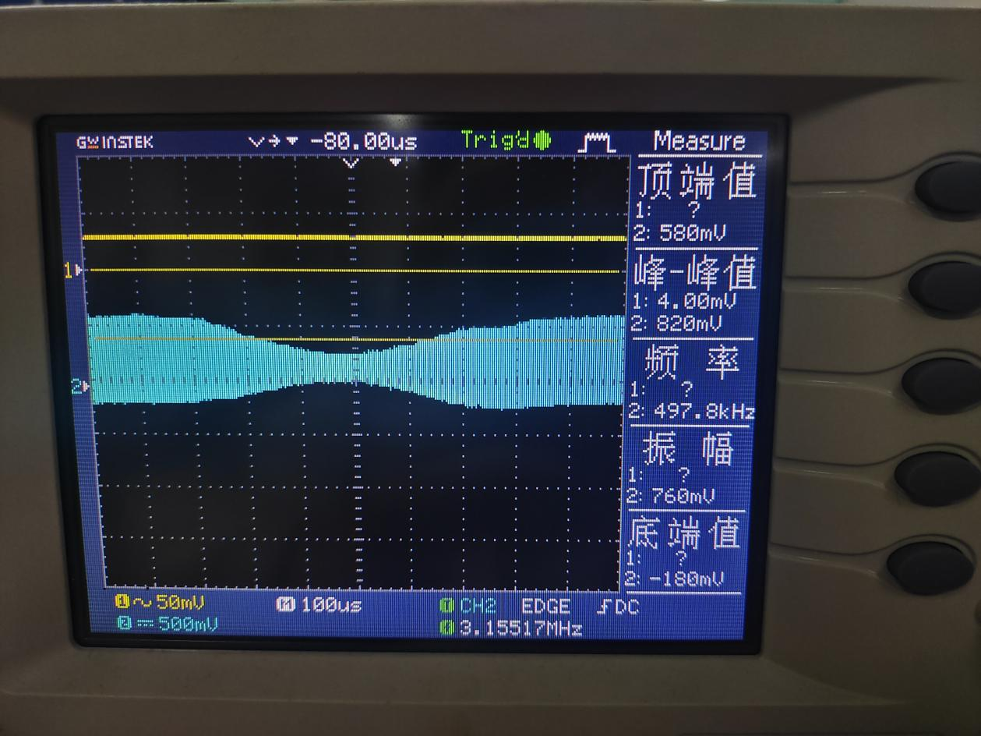

（4）改变调制信号的幅度VΩm，保持其他参数不变，观察并记录过调制时的输出波形及此时的调制信号幅度。

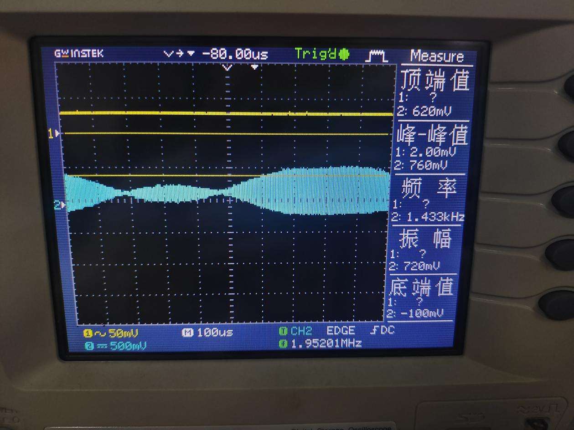

【思考题】

(1）在平衡调制的过程中会出现哪几种不正常的波形？试分析原因。

**答：双边带波形不对称，可调节5W01尽量位于中点处。**

(2）画出本实验中的波形图和频谱图。

答：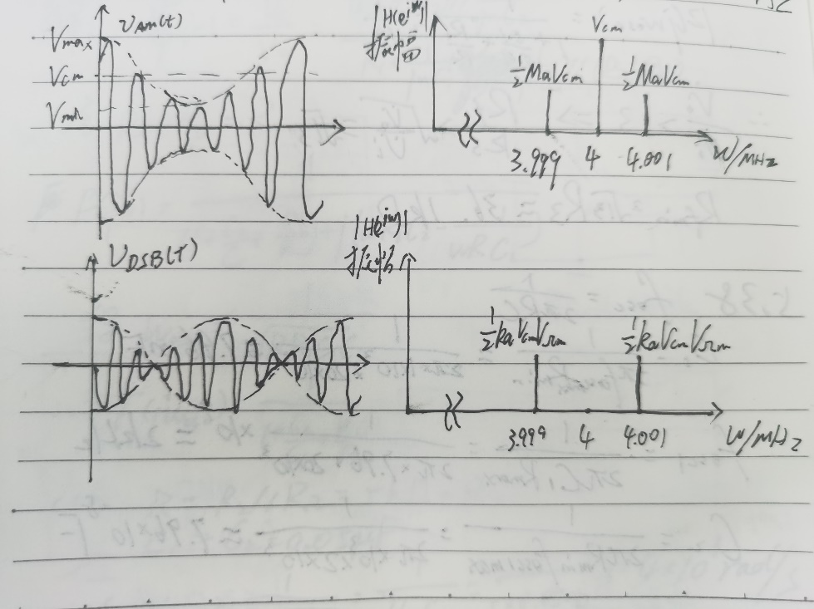

(3）图4.8.4中，运算放大器 U1的作用是什么？

**答：作为同相输入时宽频带放大器，用于放大调幅信号，并利用同相输入放大器的高输入阻抗的特性，减少负载变化和测量带来的影响。**

(4）图4.8.3中，若不需要放大已调幅信号．运算放大器5U02A还可以用什么电路取代？

**答：可用射随器取代，以减少负载变化和测量带来的影响。**

## 4.乘积型同步检波器实验

### 1.实验目的及实验原理

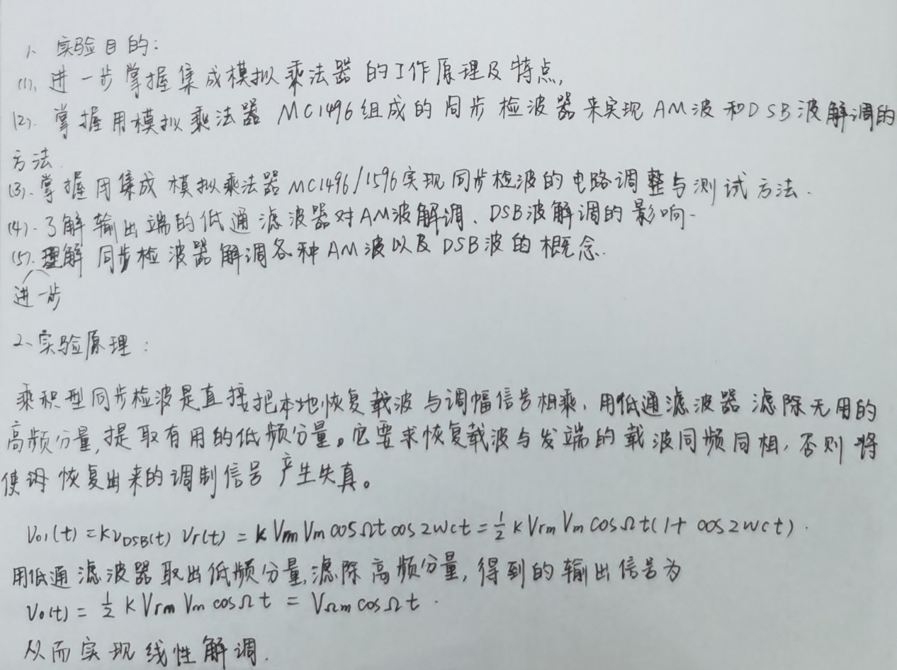

### 2.实验内容

在前面普通振幅调制或 DSB 调制实验的基础上，将模块5的载波信号5IN01，同时接到模块10的载波信号10IN02上。将模块5的输出端已调信号5OUT02接到模块10的10IN01端。（注：可以采用模块6-LC正弦波振荡器生成4MHz的信号，并经过模块2﹣高频小信号放大，输出两路4MHz的载波信号。)

(1）输入的载波信号频率 fc=4 MHz ，幅度 Vcm =80 mV，输入的调制信号（vΩ）频率 F =1 kHz，幅度VΩm<50 mV，观察模块10的输出波形与模块5的输入波形是否一致。

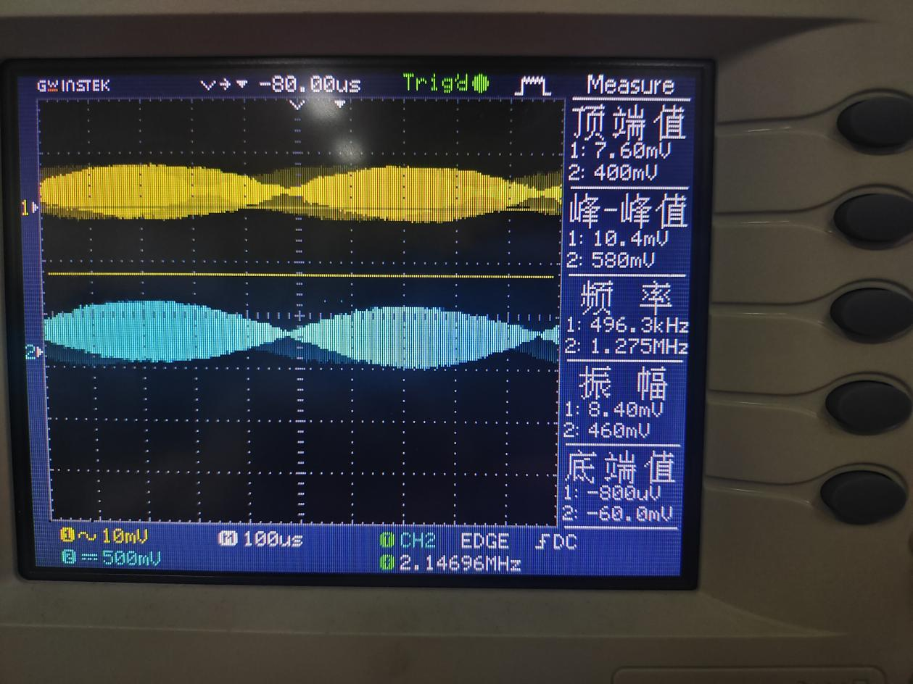

(2）保持调制信号不变，载波频率 fc=4 MHz ，改变载波幅度Vcm的大小，观察并记录对10OUT01输出信号幅值的影响，将结果填入自行设计的表格内。

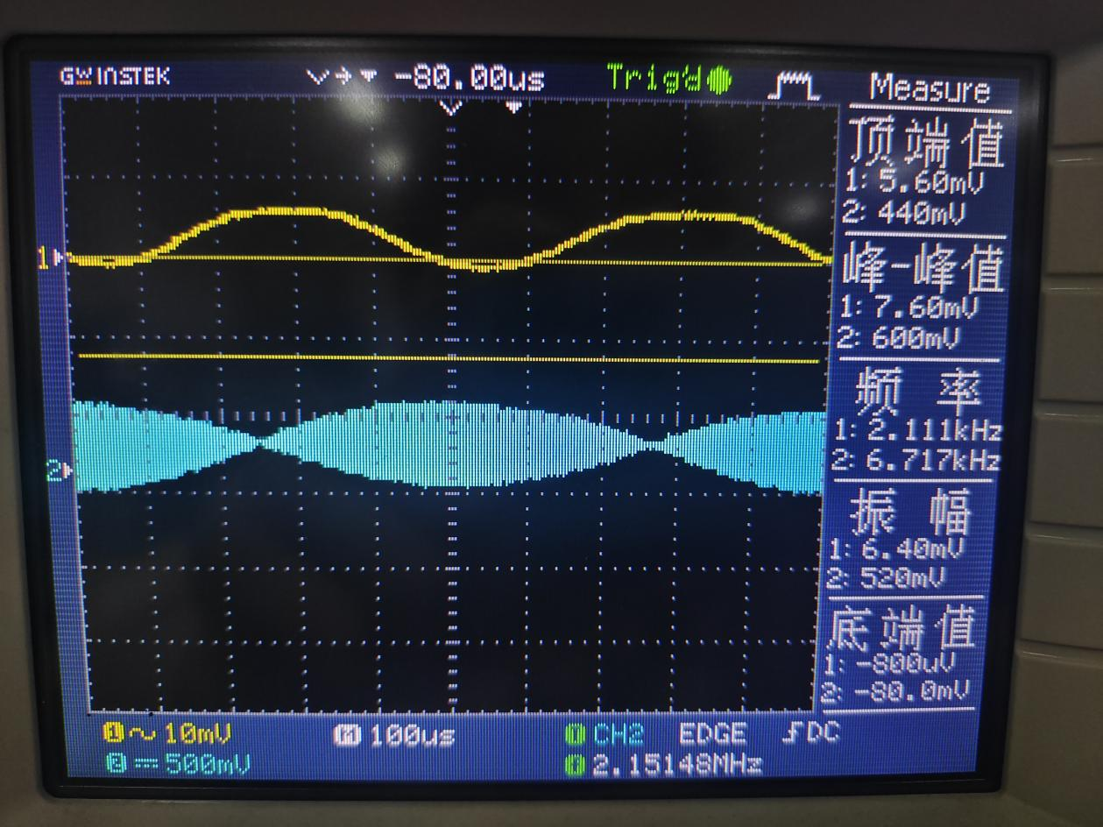

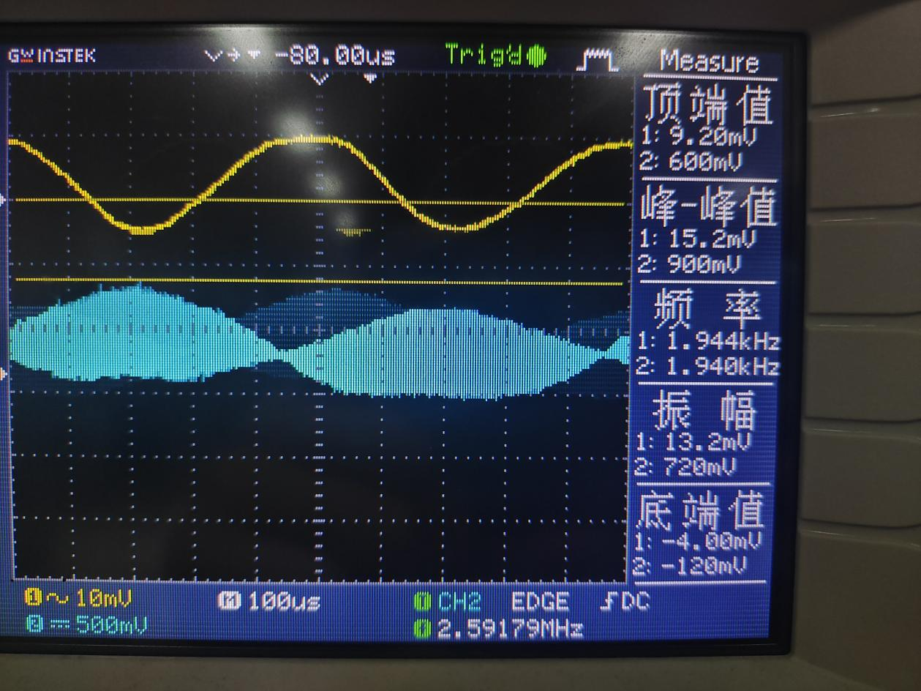

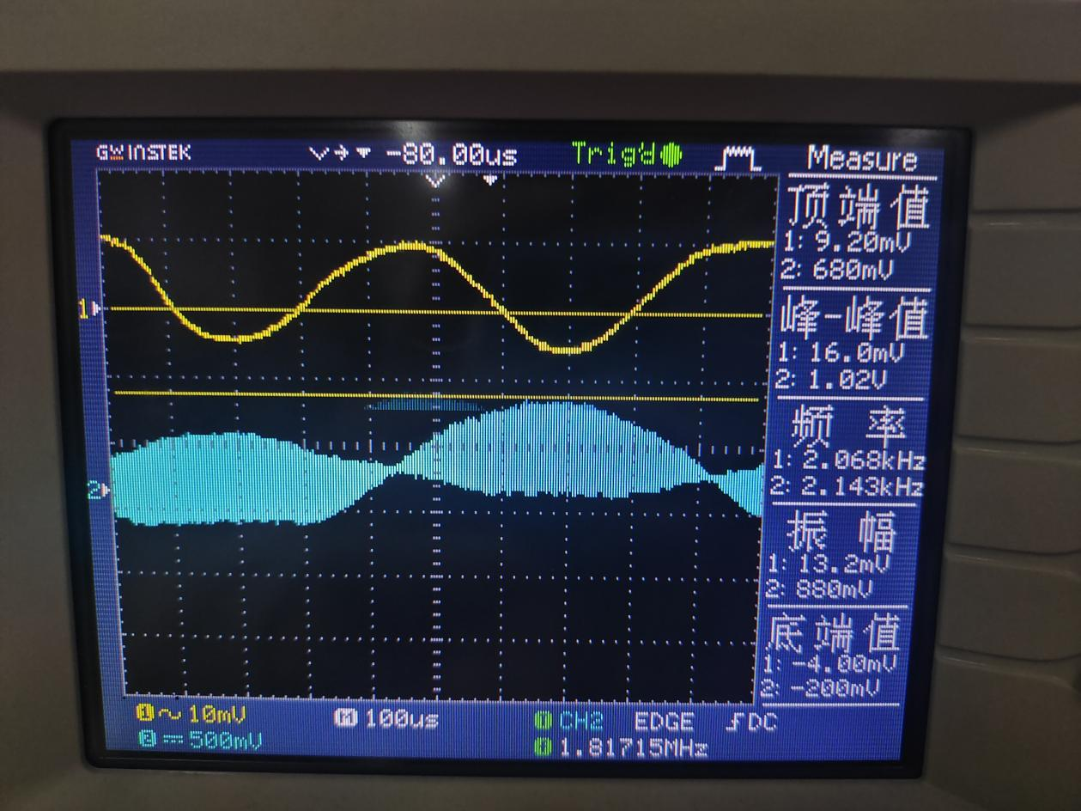

(3）保持载波信号不变（fc=4 MHz , Vcm =80 mV )，调制信号幅度仍为 VΩm≤50 mV，改变调制信号频率 F 的大小，观察并记录对10OUT01输出信号幅值的影响，将结果填入自行设计的表格内。

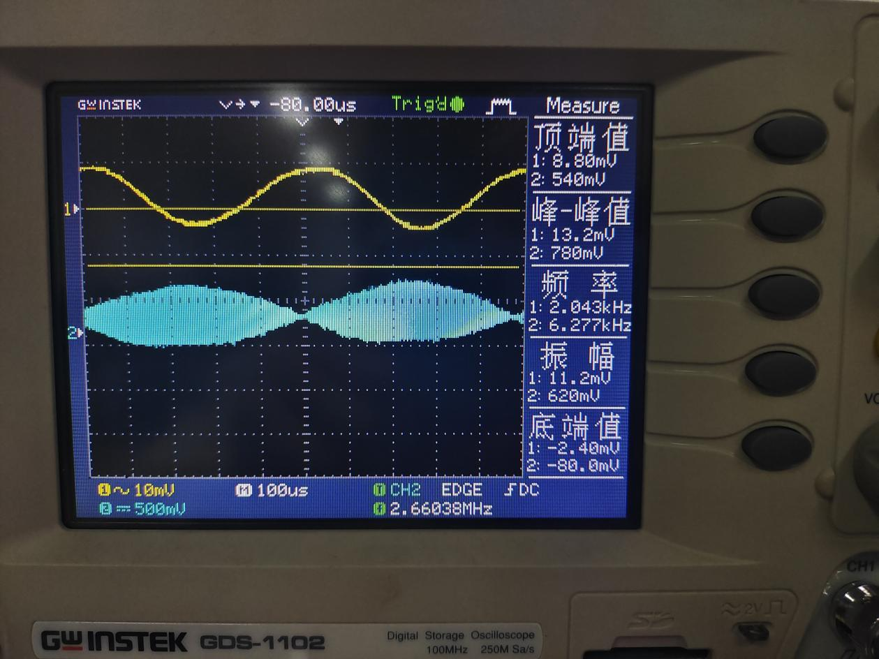

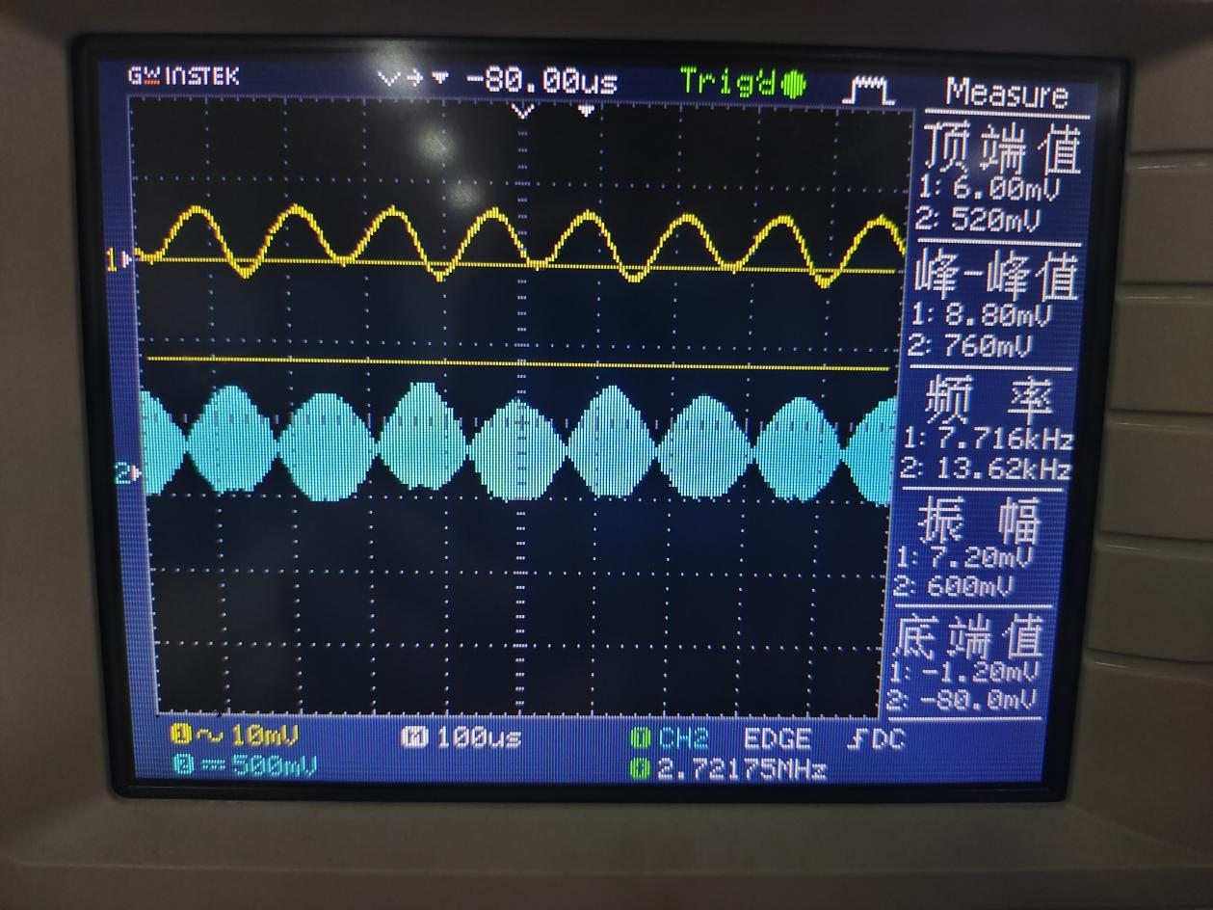

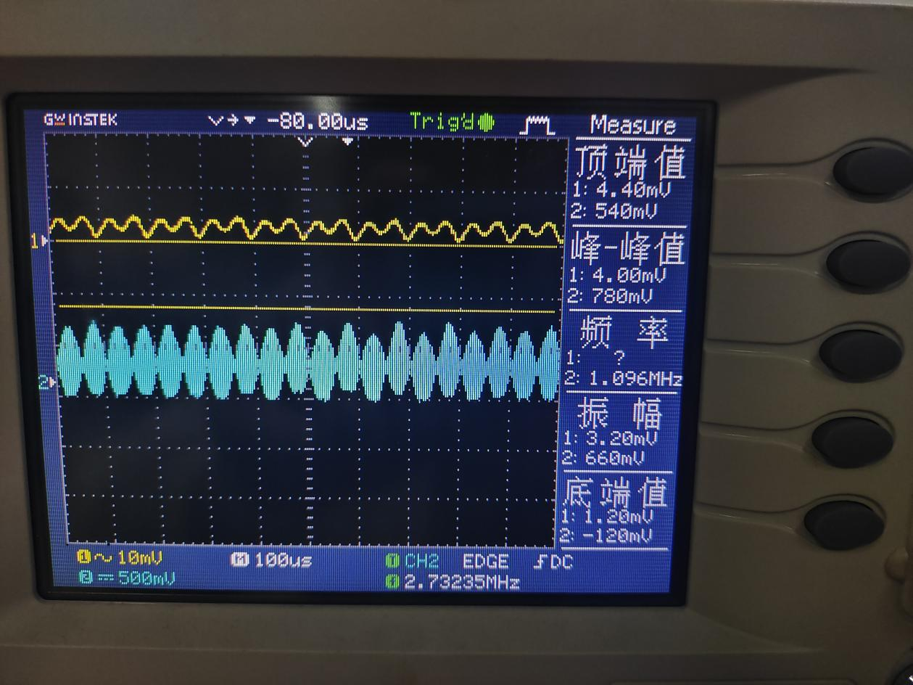

1. 保持载波信号不变（fc=4 MHz , Vcm=80 mV )，调制信号频率仍为 F =1 kHz ，改变调制信号幅度 VΩm 的大小，观察并记录对10OUT01输出信号幅值的影响，将结果填入自行设计的表格内，并画出其关系曲线。

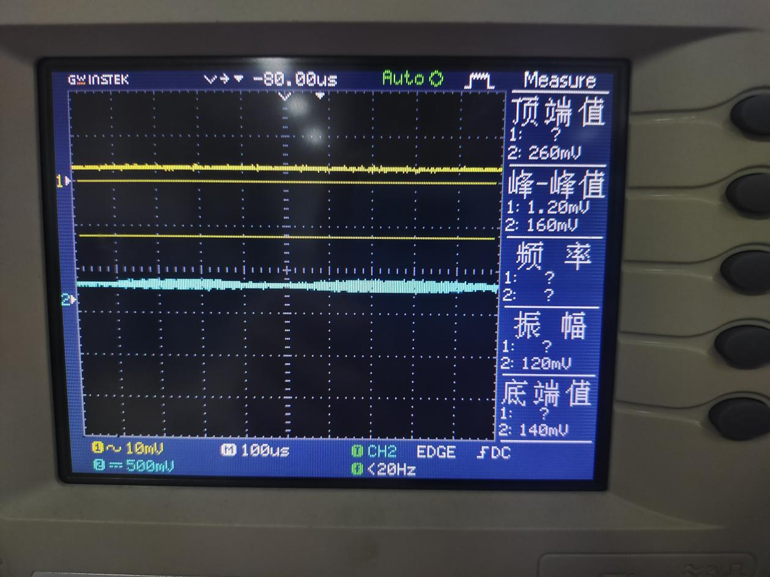

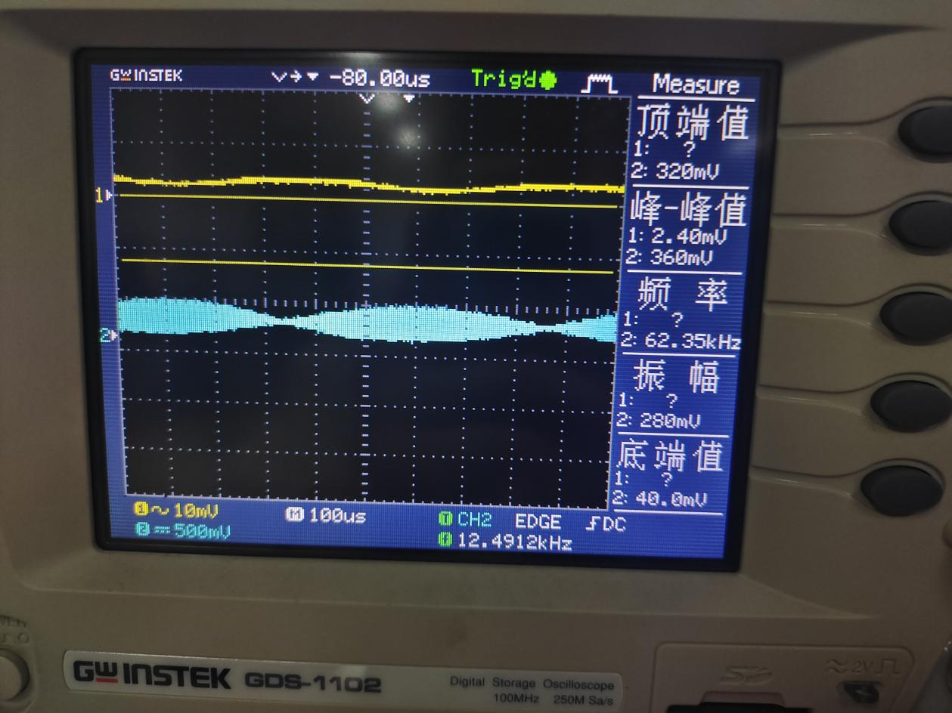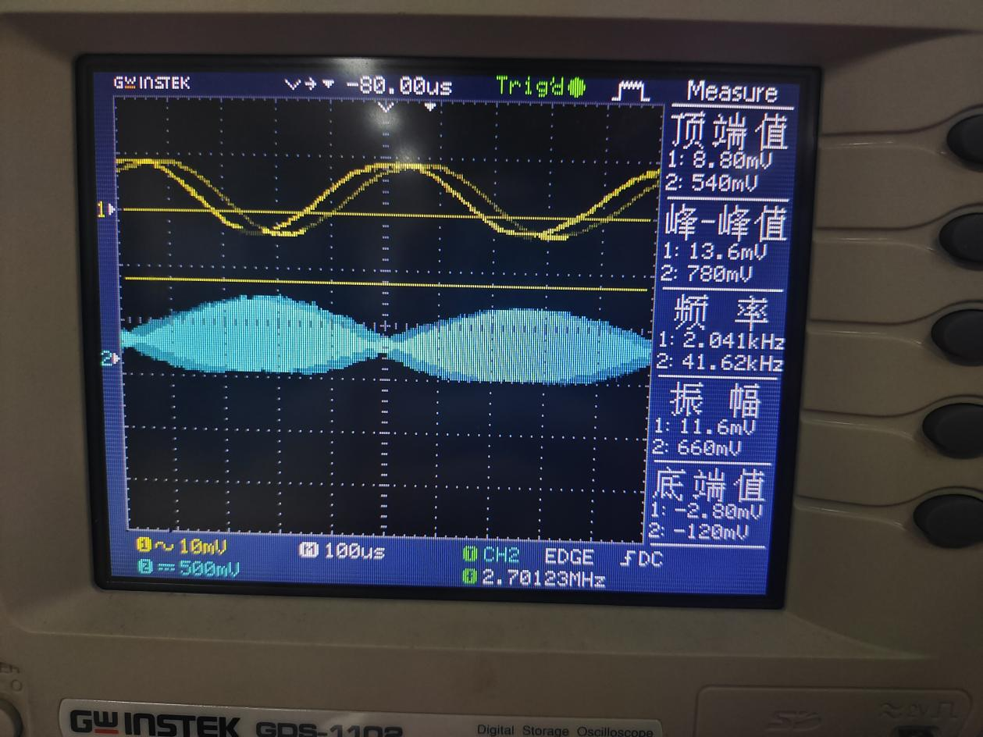

【思考题】

(1）画出本实验中的波形图和频谱图。

答：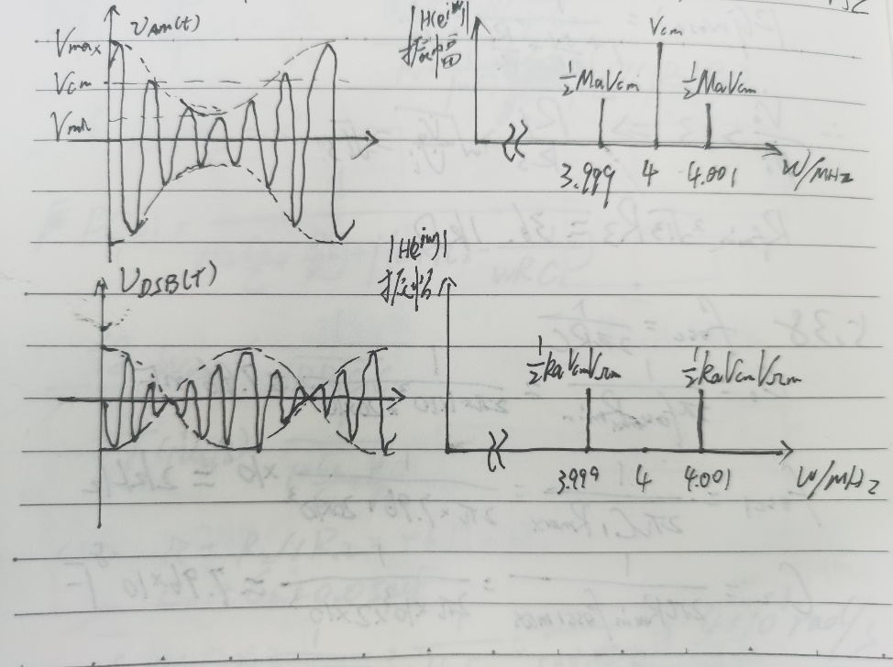

(2）同步检波的输出波形与普通调幅波的包络是否一致？若不一致，分析产生差别的原因。

**答：不一致。其振幅的不同取决于集成模拟乘法器的具体参数k，导致其输出波形的振幅与普通调幅波不同。**

【实验心得】

通过此次实验，我进一步理解普通振幅调制的工作原理与实现方法，并且学会了用示波器测试调幅波的调幅系数，从实践的角度认识了低电平调幅电路的工作原理。并且验证了在普通振幅调制中，由Ma-曲线以及公式可知，当输入的载波信号不变，因此Vcm不变，Ka是电路的参数也保持不变，因此当VΩ增大，Ma也随增大。由Ma-F曲线以及公式可知，当保持其电压不变，改变信号频率，对Ma基本无影响。在乘法器实现振幅调制实验中，我掌握了用集成模拟乘法器MC1496/1596实现振幅调制的电路调整与测试方法以及实现振幅调制和DSB信号调制的方法，研究已调波与载波信号、载波之间的关系。最后在包络检波实验中，我掌握包络检波器的基本电路及低通滤波器中的R、C参数对检波器输出的影响，并且进一步理解包络检波器中产生失真的机理及预防措施，学习到了在包络检波中选择最合适的电阻和电容的方法。